
CỘNG HÒA XÃ HỘI CHỦ NGHĨA VIỆT NAM

QCVN 44:2018/BTTTT

QUY CHUẨN KỸ THUẬT QUỐC GIA
VÈ THIẾT BỊ VÔ TUYẾN DI ĐỘNG MẶT ĐẤT CÓ ĂNG TEN
LIỀN DÙNG CHO TRUYỀN DỬ LIỆU VÀ THOẠI
National technical regulation
on land mobile radio equipment using an integral antenna intended
for the transmission of data and speech
HÀ NỘI -2018

- QUY ĐỊNH CHUNG 5
  - Phạm vi điều chỉnh 5
  - Đối tượng áp dụng 5
  - Tài liệu viện dẫn 5
  - Giải thích từ ngữ 6
  - Chữ viết tắt 6
- QUY ĐỊNH KỸ THUẬT 7
  - Yêu cầu chung 7
    - Thiết bị cần đo 7
    - Điều kiện đo, nguồn điện và nhiệt độ môi trường 7
    - Các điều kiện khác 9
    - Giải thích các kết quả đo 11
  - Các yêu cầu đối với máy phát 11
    - Sai số tần số 11
    - Công suất bức xạ hiệu dụng 12
    - Công suất kênh lân cận và kênh khác 15
    - Phát xạ bức xạ giả 17
    - Thời gian kích hoạt máy phát 19
    - Thời gian khử hoạt máy phát 20
    - Tác động quá độ của máy phát 21
  - Các yêu cầu đối với máy thu 28
    - Độ nhạy khả dụng trung bình (cường độ trường, dữ liệu hoặc bản tin) 28
    - Tác động lỗi khi tín hiệu đầu vào ở mức cao 34
    - Triệt nhiễu đồng kênh 35
    - Độ chọn lọc kênh lân cận 37
    - Triệt đáp ứng giả 40
    - Triệt đáp ứng xuyên điều chế 44
    - Đặc tính chặn 46
    - Bức xạ giả 49
- QUY ĐỊNH VÈ QUẢN LÝ 51
- TRÁCH NHIỆM CỦA TỔ CHỨC, CÁ NHÂN 51
- TỒ CHỨC THỰC HIỆN 51
Phụ lục A (Quy định) Đo trường bức xạ 53
Phụ lục B (Quy định) Chỉ tiêu kỹ thuật cho sơ đồ đo công suất kênh lân cận 63
THƯ MỤC TÀI LIỆU THAM KHẢO 67

Lời nói đầu
QCVN 44:2018/BTTTT phù hợp với tiêu chuẩn ETSI EN 300 390 V2.1.1 (2016-03) của Viện Tiêu chuẩn viễn thông châu Âu (ETSI).
QCVN 44:2018/BTTTT do Viện Khoa học Kỹ thuật Bưu điện biên soạn, Vụ Khoa học và Công nghệ thẩm định và trình duyệt, Bộ Thông tin và Truyền thông ban hành kèm theo Thông tư số /2018/TTBTTTT ngày tháng 12 năm 2018.
QUY CHUẨN KỸ THUẬT QUỐC GIA
VÈ THIÉT BỊ VÔ TUYÉN DI ĐỘNG MÂT ĐÁT CÓ ĂNG TEN LIỀN
DÙNG CHO TRUYỀN DỮ 'liệu và thoại
National technical regulation
on land mobile radio equipment using an integral antenna intended
for the transmission of data and speech
- QUYĐỊNH CHUNG
  - Phạm vi điều chỉnh
Quy chuẩn này quy định các yêu cầu kỹ thuật đối với thiết bị vô tuyến dùng trong nghiệp vụ di động mặt đất, hoạt động ở băng tần từ 30 MHz đến 1 GHz, với các khoảng cách kênh là 12,5 kHz và 25 kHz.
Bảng 1 - Băng tần hoạt động
 | Băng tần hoạt động
Phát | 30 MHz tới 1 000 MHz
Thu | 30 MHz tới 1 000 MHz
Quy chuẩn này được áp dụng cho thiết bị vô tuyến số, thiết bị vô tuyến kết hợp tương tự/số, dùng ăng ten liền để truyền số liệu và/hoặc thoại ở chế độ liên tục và/hoặc gián đoạn.

  - Đối tượng áp dụng
Quy chuẩn này được áp dụng cho các tổ chức, cá nhân Việt Nam và nước ngoài có hoạt động sản xuất, kinh doanh các thiết bị thuộc phạm vi điều chỉnh trong mục 1.1 trên toàn lãnh thổ Việt Nam.
  - Tài liệu viện dẫn
ANSI C63.5 (2006): "American National Standard for Calibration of Antennas Used for Radiated Emission Measurements in Electro Magnetic Interference".
Recommendation ITU-T 0.153 (10-1992): "Basic parameters for the measurement of errorperformance at bit rates below the primary rate".
ETSI TR 100 028 (V1.4.1) (12-2001) (all parts): "Electromagnetic compatibility and Radio spectrum Matters (ERM); Uncertainties in the measurement of mobile radio equipment characteristics".
ETSI TR 100 028-2 (V1.4.1) (12-2001): "Electromagnetic compatibility and Radio spectrum Matters (ERM); Uncertainties in the measurement of mobile radio equipment characteristics; Part 2".
ETSI EN 300 793 (V 1.1.1): "Electromagnetic compatibility and Radio spectrum Matters (ERM);Land mobile service; Presentation of equipment for type testing".
ETSI TR 102 273 (V1.2.1) (all parts): "Electromagnetic compatibility and Radio spectrum Matters(ERM); Improvement on Radiated Methods of Measurement (using test site) and evaluation of thecorresponding measurement uncertainties".
  - Giải thích từ ngữ
    - Ăng ten liền (integral antenna)
Ăng ten được thiết kế để nối với thiết bị mà không cần sử dụng giắc nối ăng ten ngoài có trở kháng 50 Q và được coi như một phần của thiết bị. Ăng ten liền có thể lắp bên trong hoặc bên ngoài thiết bị.
    - Phép đo dẫn (conducted measurements)
Phép đo sử dụng kết nối RF trực tiếp với thiết bị cần đo.
    - Phép đo bức xạ (radiated measurements)
Các phép đo giá trị tuyệt đối của trường bức xạ.
    - Trạm gốc (base station)
Thiết bị vô tuyến có đầu nối ăng ten đề kết nối với ăng ten ngoài và được sử dụng ở vị trí cố định.
    - Trạm di động (mobile station)
Thiết bị vô tuyến di động có đầu nối ăng ten để kết nối với ăng ten ngoài, thông thường được sử dụng trên phương tiện vận tải hoặc có thể di chuyển được.
    - Máy cầm tay (handportable station)
Thiết bị vô tuyến có đầu nối ăng ten hoặc ăng ten liền, hoặc cả hai, thông thường được sử dụng độc lập, được mang bên người hoặc cầm tay được.
    - Kênh lân cận và kênh xen kẽ (adjacent and alternate channels)
- Kênh lân cận: Là hai kênh có độ lệch đối với kênh mong muốn bằng một lần khoảng cách kênh.
- Kênh xen kẽ: Là hai kênh có độ lệch đối với kênh mong muốn bằng hai lần khoảng cách kênh.
1.5. Chữ viết tắt
CSP | Khoảng cách kênh | Channel Separation
cw | Sóng liên tục | Continues Wave
dBc | Deciben tương đối so với công suất sóng dB relative to the carrier power mang
DC | Dòng một chiều | Direct Current
EC | ủy ban châu Âu | European Commission
emf | Sức điện động | electro-motive force
EUT | Thiết bị cần đo | Equipment Under Test
FSK | Khóa dịch tần | Frequency Shift Keying
IF | Tần số trung gian (trung tần) | Intermediate Frequency
OATS | Khu vực thử nghiệm ngoài trời | Open Area Test Site
PLL | Vòng khóa pha | Phase Locked Loop
PMR | Vô tuyến di động dùng riêng | Private Mobile Radio

RBW | Bang thong phan giai | Resolution Bandwidth
RMS | Gia trj hieu dung | Root Mean Squared
RF | Tan so vo tuyln dien | Radio Frequency
Rx | May thu | Receiver
sr | Dai chuyen mach | switching range
Tx | May phat | Transmitter
VSWR | Ty so song ddng dien ap | Voltage Standing Wave Ratio

- QUYDJNH KY THUAT
  - Yeu clu chung
    - Thilt bj cln do
Thilt bi doc lap can dirge trang bi day du cac thilt b| phu trey can thilt de do.
Neu mot thilt b| co mot so tinh nang tuy chon, dirge coi la khong gay anh hirdng den cac tham s6 RF thi cac bai do chi can thgc hien tren thilt bj dirge cau hinh vdi sg kit hgp cac tinh nang phirc tap nhat.
Trong trirdng hgp co the thgc hien dirge, can phai cung clp ket noi 50 Q cho cac phep do mdc cong suit RF dan.
Trong trirdng hgp thiet bj co ang ten lien, neu khong co bo ket noi co djnh 50 Q thi co the sir dung miu thCr hai cua thilt bj vdi dau n6i ang ten tarn thdi de dl kiem tra. Khong sir dung bat ky mau biln d6i nao cho phep do birc xa.
Chi tieu cua thiet bj can do phai dai dien cho chi tieu cua miu san pham tiro’ng irng.
CHU THiCH: Hu'd’ng dan cu the xem trong ETSI EN 300 793.
    - Di§u kien do, ngudn dien va nhiet do moi tripcrng
      - Cac di§u kien do binh thirdng va to’i han
Cac phep do phai dirge thgc hien a cac dieu kien do binh thirdng va khi co chi din phai thgc hien d cac dieu kien do tdi han.
      - Ngudn dien do
Khi do, nguon dien cua thiet bj phai dirge thay blng mot ngudn dien do co kha nang cung clp cac dien ap do binh thirdng va tdi han nhir xac djnh trong muc 2.1.2.3.2 va
- Noi trd thuln cua nguon dien do phai du nho de khong anh hirdng dang ke tdi cac kit qua do. Vdi muc dich do, dien ap ngudn dien phai dirge do d loi vao cua thiet bj.
Neu thiet bj co cap nguon dien, thi dien ap do phai la dien ap dirge do d diem noi cap nguon dien vdi thiet bj.
Dli vdi cac thiet bj sir dung pin, phai thao rdi pin ra va nguon dien do phai co chi tieu ky thuat giong vdi pin thgc te.
Trong khi do, cac dien ap nguon phai co dung sai ±1 % tircrng ddi so vdi dien ap khi bat diu moi phep do. Gia trj dung sai nay la gidi han dli vdi cac phep do nguon dien.
      - Các điều kiện đo bình thường
        - Nhiệt độ và độ ẩm bình thường
Các điều kiện nhiệt độ và độ ẩm bình thường khi đo là các nhiệt độ và độ ẩm nằm trong các khoảng sau:
- Nhiệt độ:+15 °c đến+35 °C;
- Độ ẩm tương đối: 20 % đến 75 %.
        - Nguồn điện đo bình thường
- Điện áp lưới
Điện áp đo bình thường đối với thiết bị được nối với lưới điện phải là điện áp lưới danh định. Trong Quy chuẩn này, điện áp danh định là điện áp được công bố hoặc bất kỳ điện áp nào đã được thiết kế cho thiết bị.
Tần số nguồn điện đo của mạng điện xoay chiều phải nằm giữa 49 Hz và 51 Hz.
- Nguồn điện ắc quy chì-axít sử dụng trên các phương tiện vận tải
Khi thiết bị vô tuyến sử dụng trên phương tiện dùng nguồn ắc quy chì-axít, điện áp đo bình thường bằng 1,1 lần điện áp danh định của ắc quy.
- Các nguồn điện khác
Khi sử dụng các nguồn điện hoặc loại ắc quy khác, điện áp đo bình thường phải là điện áp do nhà sản xuất công bố.
      - Các điều kiện đo tới hạn
        - Nhiệt độ tới hạn
Khi đo ở nhiệt độ tới hạn, các phép đo phải được thực hiện theo các thủ tục trong mục 2.2.1.3 ở các nhiệt độ cao hơn và thấp hơn dải sau: -20 °c đến +55 °c.
VỚI ghi chú trong Bảng 3, mục 2.2.1.2, dải nhiệt độ tới hạn bổ sung đã được giảm chỉ còn từ 0 °c đến +30 °c và được sử dụng khi thiết bị không đáp ứng được với yêu cầu cho trong Bảng 3 với dải nhiệt độ tới hạn là -20 °c đến +55 °c.
Các báo cáo đo phải ghi rõ dải nhiệt độ được sử dụng.
        - Các điện áp nguồn đo tới hạn
- Điện áp lưới
Điện áp đo tới hạn đối với thiết bị được nối tới nguồn điện xoay chiều phải là điện áp lưới danh định ± 10 %.
- Nguồn điện ắc quy chì-axítsử dụng trên các phương tiện vận tải
Khi sử dụng thiết bị trên các phương tiện vận tải dùng nguồn ắc quy chì-axít, điện áp đo bình thường bằng 1,3 lần và 0,9 lần điện áp danh định của ắc quy (6 V, 12 V...).
- Các nguồn điện sử dụng từ các loại ắc quy khác
Nhiệt độ tới hạn dưới đối với thiết bị có nguồn ắc quy như sau:
- Với ắc quy Leclanché hoặc Lithium: 0,85 lần điện áp danh định của ắc quy.
- Với ắc quy thủy ngân hoặc Nickel-Cadmium: 0,9 lần điện áp danh định của ắc quy.
Không cỏ điện áp đo tới hạn trên.
Trong trường hợp không áp dụng điện áp kiểm tra tới hạn trên, thì bốn điều kiện kiểm tra tương ứng là:
V_{min}/T mini Vmin/Tmax Vmax/Tmiri! Vmax/Tmax
- Các nguồn điện khác
Đối với thiết bị sử dụng các nguồn điện hoặc ắc quy khác, điện áp đo tới hạn phải là điện áp do nhà sản xuất lựa chọn hoặc được sự đồng ý giữa nhà sản xuất thiết bị và phòng thử nghiệm. Điều này phải được ghi lại trong báo cáo đo.
      - Thủ tục đo tại các nhiệt độ tới hạn
Trước khi thực hiện phép đo, thiết bị phải đạt được cân bằng nhiệt trong phòng đo.
Thiết bị phải được tắt trong quá trình ồn định nhiệt độ.
Trong trường hợp thiết bị có mạch ổn định nhiệt độ để hoạt động liên tục, các mạch ổn định nhiệt độ này phải được bật trong thời gian 15 .mịn sau khi đạt được cân bằng ^ \k'e> nhiệt và sau đó thiết bị phải đạt được các yêu cầu quy định. Đối với các thiết bị như u»' vậy, nhà sản xuất phải cung cấp mạch nguồn điện nuôi tinh thể dao động nội, mạch này độc lập với nguồn điện cấp tới phần còn lại của thiết bị.
Nếu không kiểm tra được cân bằng nhiệt bằng các phép đo, thời gian ổn định nhiệt độ phải ít nhất là 1 h hoặc với thời gian lâu hơn theo quyết định của phòng thử nghiệm.
Trình tự phép đo phải được lựa chọn và độ ẩm của phòng đo được điều chỉnh sao cho không diễn ra hiện tượng ngưng tụ.
        - Thủ tục đo đối với thiết bị hoạt động liên tục
Nếu nhà sản xuất công bố rằng thiết bị được thiết kế hoạt động liên tục, thì thủ tục đo như sau:
-Trước khi đo ở các nhiệt độ tới hạn trên, thiết bị phải được đặt trong phòng đo cho đến khi đạt được cân bằng nhiệt. Sau đó bật thiết bị ở trạng thái phát trong thời gian 30 min, sau thời gian này thiết bị phải đạt được các yêu cầu quy định.
-Trước khi đo ở nhiệt độ tới hạn dưới, thiết bị phải được đặt trong phòng đo cho đến khi đạt được cân bằng nhiệt, sau đó chuyển tới trạng thái chờ hoặc thu trong thời gian 1 min, sau thời gian này thiết bị phải đạt được các yêu cầu quy định. 'I
        - Thủ tục đo đối với thiết bị hoạt động không liên tục
Nếu nhà sản xuất công bố rằng thiết bị được thiết kế hoạt động gián đoạn, thì thủ tục đo như sau:
-Trước khi đo ở các nhiệt độ tới hạn trên, thiết bị phải được đặt trong phòng đo cho đến khi đạt được cân bằng nhiệt. Sau đó bật thiết bị ở trạng thái phát trong thời gian 1 min, tiếp theo là 4 min ở trạng thái thu, sau thời gian này thiết bị phải đạt được các yêu cầu quy định.
- Trước khi đo ở nhiệt độ tới hạn dưới, thiết bị phải được đặt trong phòng đo cho đến khi đạt được cân bằng nhiệt, sau đó chuyển tới trạng thái chờ hoặc thu trong thời gian 1 mịn, sau thời gian này thiết bị phải đạt được các yêu cầu quy định.
    - Các điều kiện khác
      - Các tín hiệu đo bình thường (tín hiệu mong muốn và không mong muốn)
Các tín hiệu mong muốn cho các phương pháp đo với luồng bít và bản tin định nghĩa trong mục 2.1.3.11 và 2.1.3.1.2.
Tín hiệu A-M3 được dùng như tín hiệu không mong muốn cho phương pháp đo với luồng bít hoặc bản tin như triệt nhiễu đồng kênh và độ chọn lọc kênh lân cận. Tín hiệu này được định nghĩa như sau:
Tín hiệu A-M3, gồm một tín hiệu RF, được điều chế bởi tín hiệu tần số âm thoại 1 kHz với độ lệch 12 % so với khoảng cách kênh.
        - Các tín hiệu đối với phép đo luồng bit
Khi thiết bị được thiết kế để phát các dòng bit liên tục (dữ liệu, fax, truyền ảnh, thoại số), tín hiệu đo bình thường như sau:
- Tín hiệu D-MO, gồm một chuỗi vô hạn các bít 0;
- Tín hiệu D-M1, gồm một chuỗi vô hạn các bit 1;
- Tín hiệu D-M2, gồm một chuỗi bit giả ngẫu nhiên với ít nhất 511 bít theo khuyến nghị ITU-T 0.153.
- Tín hiệu D-M2', có kiểu giống với D-M2, nhưng chuỗi bit giả ngẫu nhiên độc lập so với D-M2 (có thể giống hệt D-M2 nhưng bắt đầu ở một thời điềm khác).
Việc cấp một chuỗi vô hạn các bít 0 hoặc 1 thường không có dải thông đặc trưng. Tín hiệu D-M2 được sử dụng để đạt gần đúng với dải thông đặc trưng.
        - Các tín hiệu đối với bản tin
Khi thiết bị được đo sử dụng bản tin, tín hiệu đo bình thường sẽ là chuỗi các bản tin hoặc các bít đã mã hoá đúng.
Các tín hiệu đo bình thường và điều chế sẽ đạt được như sau:
- Tín hiệu D-M3, tương ứng với các cụm đơn, được dùng trong các phép đo bằng phương pháp lên-xuống, được kích thích bằng nhân công hoặc bằng hệ thống đo tự động.
- Tín hiệu D-M4, gồm các tín hiệu đã mã hóa đúng, các bản tin được phát lần lượt, từng bản tin một, không có khoảng cách giữa các bản tin.
D-M3 được dùng cho phương pháp đo máy thu với các bản tin, ở đó cần thiết phát các bản tin đơn một số lần. Điều chế đo bình thường tương ứng phải được thống nhất giữa nhà sản xuất và phòng thử nghiệm.
Tín hiệu D-M4 được dùng cho phương pháp đo máy phát như công suất kênh lân cận và phát xạ giả bức xạ.
Chi tiết các tín hiệu D-M3 và D-M4 phải được ghi vào báo cáo đo.
      - Ăng ten giả
Các phép đo đối với máy phát sử dụng bộ ghép đo phải được thực hiện với trở kháng 50 0 không bức xạ, không phản xạ được nối kết cuối của bộ ghép đo.
      - Bố trí các tín hiệu đo tới đầu vào máy thu qua bộ ghép đo và ăng ten đo
Nguồn tín hiệu đo cấp tới đầu vào máy thu thông qua bộ ghép đo và ăng ten giả được nối sao cho thuần trở của bộ ghép đo, ăng ten đo đều là 50 Q. Yêu cầu này phải thỏa mãn kề cả khi có một tín hiệu hoặc nhiều tín hiệu sử dụng mạng kết hợp được cấp tới máy thu đồng thời.
Các mức tín hiệu đo thử được biểu diễn bằng emf tại lối ra của nguồn thử.
Bất kỳ ảnh hưởng nào của thành phần nhiễu xuyên điều chế và nhiễu sinh ra trong các nguồn tín hiệu đo phải là không đáng kể.
    - Giải thích các kết quả đo
Việc giải thích các kết quả đo được ghi lại trong báo cáo đo như sau:
- Giá trị đo được so với giới hạn tương ứng sẽ được sử dụng để quyết định xem thiết bị có thỏa mãn các yêu cầu của Quy chuẩn này hay không.
- Độ không đảm bảo đo thực tế của mỗi tham số đo phải được ghi trong báo cáo đo.
- Giá trị độ không đảm bảo đo thực tế phải bằng hoặc thấp hơn các giá trị trong Bảng 2 (độ không đảm bảo đo tuyệt đối: các giá trị cực đại).
Đối với các phương pháp đo trong Quy chuẩn này, việc tính toán các giá trị độ không đảm bảo đo với hệ số phủ tương ứng là k = 1,96 hoặc k = 2 (các hệ sô phủ này có mức độ tin cậy tương ứng là 95 % và 95,45 % trong trường hợp phân bố của các độ không đảm bảo đo thực tế là phân bố chuẩn Gau xơ (Gaussian)). Việc tính toán các giá trị độ không đảm bảo đo được tuân thủ theo ETSI TR 100 028.
Bảng 2 - Độ không đảm bảo đo tuyệt đối: các giá trị cực đại
Tham số | Độ không đảm bảo đo
Tần số vô tuyến điện | ± 1 X 10'⁷
Công suất RF bức xạ | ±6 dB
Công suất RF dẫn biến đổi khi dùng bộ ghép đo | ± 0,75 dB
Công suất kênh lân cận | ± 5 dB
Độ nhạy | ±3 dB
Đo hai tín hiệu, lên đến 12,75 GHz (dùng bộ ghép đo) | ±4 dB
Đo hai tín hiệu sử dụng trường bức xạ | ±6 dB
Đo ba tín hiệu (dùng bộ ghép đo) | ±3 dB
Phát xạ bức xạ của máy phát, lên đến 12,75 GHz | ±6 dB
Phát xạ bức xạ của máy thu, lên đến 12,75 GHz | ±6 dB
Thời gian quá độ bật máy phát | ± 20%
Thời gian quá độ tắt máy phát | ± 20%
Tần số quá độ của máy phát | ± 250 Hz

  - Các yêu cầu đối với máy phát
    - Sai số tần số
      - Định nghĩa
Sai số tần số của máy phát là hiệu số giữa tần số sóng mang chưa điều chế đo được và tần số danh định của máy phát.
QCVN 44:2018/BTTTT 2.2.1.2. Giới hạn
Sai số tần số không được vượt quá các giá trị quy định trong Bảng 3, ở các điều kiện đo bình thường, tới hạn, hoặc bất kỳ điều kiện trung gian nào.
Bảng 3 - Sai số tần số
Khoảng cách kênh  (kHz) | Giới hạn sai số tần số (kHz)
Khoảng cách kênh  (kHz) | Thấp hơn 47 MHz | Từ 47 MHz đến 137 MHz | Trên  137 MHz  đến  300 MHz | Trên  300 MHz  đến  500 MHz | Trên  500 MHz đến  1 000 MHz
25 | ±0,60 | ±1,35 | ±2,00 | ±2,00 | ± 2,50 (Chú thích)
12,5 | ±0,60 | ± 1,00 | ± 1,50 | ± 1,50 (Chú thích) | Không xác định
CHÚ THÍCH:
Đối với các máy cầm tay có nguồn liền, những giới hạn này chỉ áp dụng trong dải nhiệt độ tới hạn đã giảm bót từ 0 °c đến + 30 °c.
Tuy nhiên, ở các điều kiện nhiệt độ tới hạn (mục 2.1.2.4.1), nằm ngoài dải nhiệt độ tới hạn ở trên, thì áp dụng các giới hạn sai số tần số là:
± 2,50 kHz với các tần số nằm giữa 300 MHz và 500 MHz;
± 3,00 kHz với các tần số nằm giữa 500 MHz và 1 000 MHz.

- Phương pháp đo
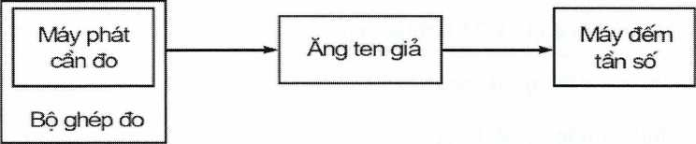

Hình 1 - Sơ đồ đo sai số tần số
Đặt thiết bị cần đo trong bộ ghép đo (mục A.4), nối bộ ghép đo với ăng ten giả (xem 2.1.3.2). Đo tần số sóng mang khi chưa điều chế.
Phép đo phải được thực hiện ờ các điều kiện đo bình thường (xem 2.1.2.3) và các điều kiện đo tới hạn (áp dụng đồng thời 2.1.2.4.1 và 2.1.2.4.2).
    - Công suất bức xạ hiệu dụng
Cơ quan quản lý có thể công bố giá trị cực đại về công suất bức xạ hiệu dụng của máy phát; đây có thề là điều kiện để cấp giấy chứng nhận.
Nếu thiết bị được thiết kế hoạt động với các công suất sóng mang khác nhau thì công suất bức xạ hiệu dụng cực đại tại mỗi mức hoặc dải các mức sẽ được nhà sản xuất công bố. Người sử dụng không thể can thiệp điều chỉnh thay đổi công suất này được.
Các yêu cầu kỹ thuật trong Quy chuẩn này phải thỏa mãn tất cả mức công suất của máy phát có thể hoạt động. Trên thực tế, chỉ thực hiện phép đo tại mức công suất cao nhất và thấp nhất của máy phát.
      - Định nghĩa
Công suất bức xạ hiệu dụng cực đại được định nghĩa như công suất bức xạ hiệu dụng ở hướng có cường độ trường cực đại trong điều kiện đo xác định.
Công suất bức xạ hiệu dụng cực đại danh định là công suất bức xạ hiệu dụng cực đại do nhà sản xuất công bố.
Công suất bức xạ hiệu dụng trung bình là giá trị trung bình của công suất bức xạ hiệu dụng được đo ở 8 hướng.
Công suất bức xạ hiệu dụng trung bình danh định của thiết bị cũng do nhà sản xuất công bố.
      - Giới hạn
        - Công suất bức xạ hiệu dụng ở điều kiện đo bình thường
Công suất bức xạ hiệu dụng cực đại ở các điều kiện đo bình thường phải nằm trong khoảng df so với công suất bức xạ hiệu dụng cực đại danh định.
Công suất bức xạ hiệu dụng trung bình ở các điều kiện đo bình thường phải nằm trong khoảng df so với công suất bức xạ hiệu dụng trung bình danh định.
Sai số đặc tính của thiết bị (± 1,5 dB) sẽ được kết hợp với độ không đảm bảo đo thực tế để tính df như sau:
df² = dm² + de²
Trong đó: dm là độ không đảm bảo đo thực tế.
de là sai số cho phép của thiết bị (± 1,5 dB). df là sai số tổng.
Tất cả các giá trị phải được biểu diễn dưới dạng tuyến tính.
Trong mọi trường hợp độ không đảm bảo đo phải tuân thủ 2.1.5, Bảng 2.
Ngoài ra công suất bức xạ hiệu dụng cực đại không được vượt quá giá trị cực đại do cơ quan quản lý quy định.
        - Công suất bức xạ hiệu dụng ở điều kiện đo tới hạn
Sự biến thiên công suất do sự thay đổi nhiệt độ và điện áp trong các phép đo ở điều kiện đo tới hạn không được vượt quá +2 dB hoặc -3 dB.
      - Phưong pháp đo
        - Công suất bức xạ hiệu dụng cực đại trong điều kiện đo bình thường
- Vị trí đo phải đáp ứng được yêu cầu về băng tần quy định của phép đo. Trước tiên, ăng ten đo được định hướng theo phân cực đứng, trừ khi có chỉ dẫn khác. Đặt máy phát cần đo tại vị trí chuẩn và bật máy ở chế độ không điều chế.
- Điều chỉnh tần số của máy phân tích phổ hoặc máy thu đo đến tần số sóng mang của máy phát. Điều chỉnh độ cao ăng ten đo trong phạm vi dải độ cao quy định cho đến khi thu được mức tín hiệu lớn nhất trên máy phân tích phổ hoặc vôn-kế chọn tần.
- Máy phát được xoay 360° quanh trục thẳng đứng cho đến khi thu được tín hiệu cao hơn hoặc thu được tín hiệu cực đại “cao nhất”.
Vị trí đo kiểm
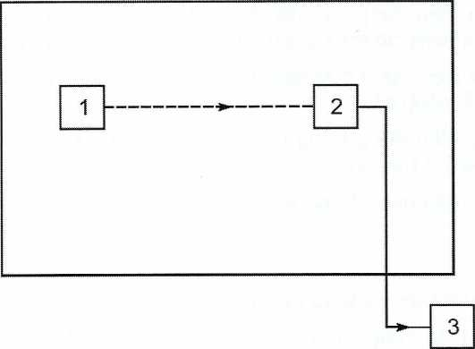
1) Máy phát cần đo; 2) Ăng ten đo kiểm; 3) Máy phân tích phổ hoặc vôn-kế chọn tần
Hình 2 - Sơ đồ đo công suất bức xạ hiệu dụng trong điều kiện đo bình thường
- Điều chỉnh ăng ten đo kiểm lên cao hoặc xuống thấp một lần nữa trong phạm vi độ cao quy định cho đến khi thu được mức tín hiệu cực đại mới. Ghi lại mức này. Mức tín hiệu cực đại này có thể thấp hơn giá trị có thể đạt được ở độ cao nằm ngoài giới hạn quy định. Ăng ten đo có thể không cần điều chỉnh độ cao, nếu phép đo được thực hiện tại vị trí đo buồng đo không phản xạ (mục A.1.2).
Vị trí đo kiểm
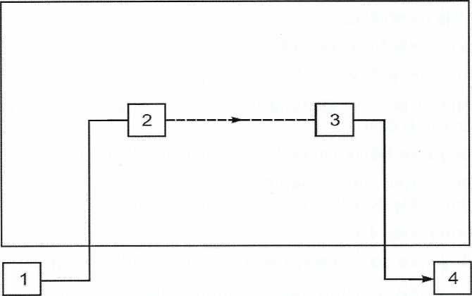

Hình 3 - Sơ đồ đo công suất bức xạ hiệu dụng sử dụng ăng ten thay thế
V. Sử dụng sơ đồ đo như Hình 3, ăng ten thay thế được sử dụng thay cho ăng ten máy phát ở cùng vị trí và có cùng phân cực đứng. Điều chỉnh tần số của bộ tạo tín hiệu đến tần số sóng mang của máy phát. Ăng ten đo phải được điều chỉnh lên hoặc xuống để đảm bảo vẫn thu được tín hiệu cực đại.
Điều chỉnh mức tín hiệu vào ăng ten thay thế cho đến khi máy thu đo thu được mức tương đương của máy phát hoặc mức ứng với sự tương quan xác định.
Giá trị Công suất bức xạ hiệu quả cực đại của thiết bị cần đo tương đương với công suất phát của bộ tạo tín hiệu sau khi đã được tăng theo tương quan đã biết nếu cần thiết và sau khi hiệu chỉnh thêm độ tăng ích của ăng ten thay thế và suy hao do cáp giữa bộ tạo tín hiệu với ăng ten thay thế.
- Thực hiện lại các bước từ ii.đến V. ở trên với ăng ten đo và ăng ten thay thế định hướng theo phân cực ngang.
- Công suất bức xạ hiệu dụng cực đại của thiết bị cần đo sẽ được biểu diên băng giá trị cao hơn trong hai giá trị tìm được trong bước V.
        - Công suất bức xạ hiệu dụng trung bình trong điều kiện đo bình thường.
- Lặp lại các thủ tục từ các bước ii. đến V. Trong mục 2.2.2.3.1, ngoại trừ trong bước iii. máy phát sẽ được quay đến 8 vị trí khác nhau, cách nhau 45° băt đâu từ vị trí tương ứng có công suất bức xạ hiệu dụng cực đại (xem 2.2.2.3.1 bước
- ).
- Công suất bức xạ hiệu dụng trung bình tương ứng với 8 giá trị đo ở trên được tính như sau:
Công suất bức xạ hiệu dụng trung bình = ỵị Pi /8 trong đó Pi là công suất đo được ứng với mỗi vị trí.
        - Phương pháp đo công suất bức xạ hiệu dụng trung bình và cực đại trong điều kiện đo tới hạn
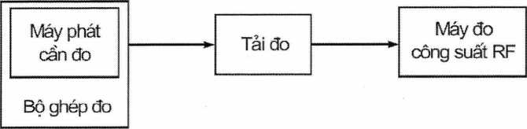

Hình 4 - Sơ đồ đo công suất bức xạ hiệu dụng trung bình và cực đại trong điều

kiện đo tới hạn
- Các phép đo cũng phải được thực hiện trong điều kiện đo tới hạn. Do không thể lặp lại phép đo trên tại vị trí đo trong điều kiện nhiệt độ tới hạn nên chỉ thực hiện phép đo tương đối sử dụng bộ ghép đo.
- Công suất cung cấp đến tải đo được thực hiện trong điều kiện đo bình thường và điều kiện đo tới hạn. Giá trị chênh lệch được tính bằng dB. Giá trị chênh lệch này được cộng đại số vào công suất bức xạ hiệu dụng trung bình trong điều kiện đo binh thường đề tính ra công suất bức xạ trung bình trong điều kiện đo tới hạn
- Tương tự như vậy, có thể tính được công suất bức xạ hiệu dụng cực đại.
- Trong điều kiện đo tới hạn, do việc hiệu chuẩn bộ ghép đo có thể xuất hiện thêm độ không đảm bảo đo.
    - Công suất kênh lân cận và kênh khác
      - Định nghĩa
Công suất kênh lân cận là một phần của tổng công suất đầu ra máy phát trong những điều kiện điều chế xác định nằm trong băng thông quy định, có tần số trung tâm là tần số danh định của một trong hai kênh lân cận. Công suất này là tổng công suất trung bình sinh ra do điều chế, tiếng ù và tạp âm của máy phát.
      - Giới hạn
Đối với khoảng cách kênh 25 kHz, công suất kênh lân cận phải thấp hơn công suất sóng mang của máy phát ít nhất là 70 dB, công suất kênh lân cận không nhất thiết thấp hơn 0,2 pW.
Đối với khoảng cách kênh 12,5 kHz, công suất kênh lân cận phải thấp hơn công suất sóng mang của máy phát ít nhất là 60 dB, công suất kênh lân cận không nhất thiết thấp hơn 0,2 ụW.
Trong trường hợp thiết bị không có khả năng tạo được sóng mang chưa điều chế, các phép đo này sẽ được thực hiện ở điều kiện đo tới hạn. Trong điều kiện đo tới hạn, công suất kênh lân cận đo được không vượt quá:
- 65 dB so với công suất sóng mang của thiết bị với khoảng cách kênh 25 kHz.
- 55 dB đối với khoảng cách kênh 12,5 kHz.
      - Phương pháp đo
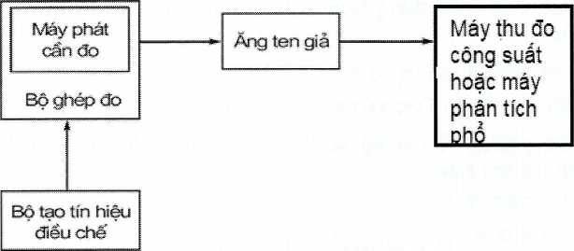

Hình 5 - Sơ đồ đo công suất kênh lân cận và kênh khác
- Đặt máy phát cần đo vào trong bộ ghép đo (mục A.4) kết nối với máy thu đo công suất thông qua ăng ten giả (xem 2.1.3.2). Hiệu chỉnh máy thu đo để đo mức công suất rms. Mức tại đầu vào máy thu đo công suất phải nằm trong phạm vi giới hạn cho phép. Máy phát phải được hoạt động ở mức công suất sóng mang cực đại cho phép.
- Đối với máy phát chưa điều chế, điều chỉnh máy thu đo công suất sao cho thu được đáp ứng cực đại. Đây là điểm đáp ứng 0 dB. Ghi lại giá trị thiết lập cho bộ suy hao của máy thu đo công suất.
- Điều chỉnh tần số của máy thu đo công suất lệch khỏi sóng mang sao cho có được đáp ứng -6 dB tại tần số gần nhất với tần số sóng mang của máy phát, tần số này tương ứng với độ dịch chuyển khỏi tần số danh định của sóng mang như cho trong Bảng 4.
Bảng 4 - Dịch tần số
Khoảng cách kênh (kHz) | Băng tần cần thiết (kHz) | Vị trí suy giảm -6 dB tại kênh lân cận (kHz) | Vị trí suy giảm -6 dB tai các kênh khác (kHz)
12,5 | 8,5 | 8,25 | 20,75
25 | 16 | 17 | 42
iv. Máy phát được điều chế bằng các tín hiệu đo D-M2 hoặc D-M4 (xem 2.1.3.1).

V. Điều chỉnh bộ suy hao biến đổi của máy thu đo công suất đề thu được cùng giá trị công suất như trong bước li. Ghi lại giá trị này.
vi. Tỷ số giữa công suất kênh lân cận so với công suất sóng mang chính là độ chênh lệch giữa các giá trị thiết lập ở bộ suy hao trong các bước ii. và V. Có thể tính toán giá trị tuyệt đối của công suất kênh lân cận từ tỷ số trên và công suất
sóng mang của máy phát.
- Lặp lại các phép đo từ bước iii.đến vi.với máy thu đo công suất được điều chỉnh tới sườn bên kia của sóng mang.
- Lặp lại các phép đo đối với các kênh khác.
- Đối với những thiết bị không có khả năng tạo sóng mang chưa điều chế, lặp lại những phép đo trong điều kiện đo tới hạn (áp dụng đồng thời xem 2.1.2.4.1 và
- ).
    - Phát xạ bức xạ giả
      - Định nghĩa
Phát xạ giả là các phát xạ do ăng ten và vỏ thiết bị của máy phát tại các tần số khác
với tần số sóng mang và các dải biên tần có điều chế bình thường.
Phát xạ giả được quy định như là công suất bức xạ của bất kỳ tín hiệu rời rạc nào.
      - Giới hạn
Công suất của phát xạ giả bức xạ không được vượt quá các giá trị trong Bảng 5.
Bảng 5 - Phát xạ giả bức xạ
Băng tần | Tx ở chế độ hoạt động | Tx ở chế độ chờ
30 MHz đến 1 GHz | 0,25 ụW (-36,0 dBm) | 2,0 nW (-57,0 dBm)
Trên 1 GHz đến 12,75 GHz | 1,00 ụW (-30,0 dBm) | 20,0 nW (-47,0 dBm)
Các thông số tham chiếu được trình bày trong Bảng 6 và Bảng 7.

Bảng 6 - Bảng thông sử dụng trong phép đo phát xạ giả
Băng tần | RBW
30 MHz đến 1 GHz | 100 kHz
Trên 1 GHz đến 12,75 GHz | 1 MHz

Bảng 7 - Băng thông sử dụng ở mức phát xạ mong muốn
Bù tần số sóng mang | RBW
250 % của khoảng cách kênh đến 100 kHz | 1 kHz
100 kHz to 500 kHz | 10 kHz

      - Phưong pháp đo
ị. Vị trí đo phải thỏa mãn yêu cầu băng tần quy định của phép đo. Ăng ten kiểm tra sẽ được định hướng theo phân cực đứng và nối với máy phân tích phổ hoặc máy thu đo qua bộ lọc thích hợp để tránh quá tải cho máy thu đo. Độ rộng băng tần của máy phân tích phổ sẽ được chọn trong khoảng 10 kHz - 100 kHz, được thiết lập một giá trị thích hợp để thực hiện phép đo chính xác. Để đo phát xạ tạp dưới hài bậc hai của tần số sóng mang, sử dụng bộ lọc “Q” cao có tần số trung tâm giống với tần số sóng mang máy phát và suy hao tín hiệu ít nhất là 30 dB.
Để đo phát xạ tạp tại và trên hài bậc hai của tần số sóng mang sử dụng bộ lọc thông cao có độ triệt băng tần chặn lớn hơn 40 dB. Tần số cắt của bộ lọc thông cao xấp xỉ bằng 1,5 lần tần số sóng mang của máy phát. Máy phát cần đo sẽ được đặt trên giá tại vị trí tiêu chuẩn và bật máy ở chế độ chưa điều chế. Nếu không thể thu được sóng mang chưa điều chế. Phép đo sẽ được thực hiện với máy phát được điều chế bằng tín hiệu D-M2 hoặc D-M4.
Vị trí đo kiểm
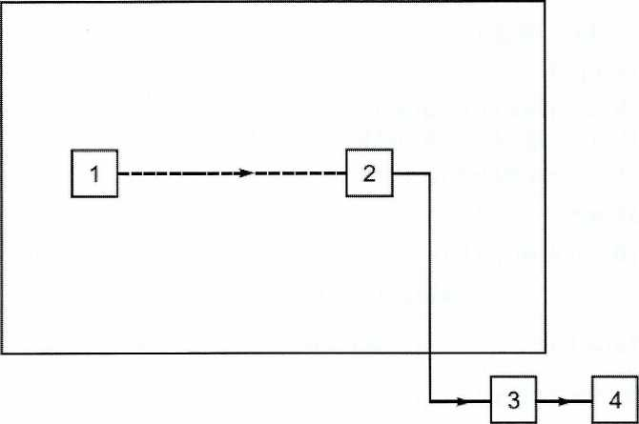
1} Máy phát cần đo 3) Bộ lọc “Q” cao hoặc bộ lọc thông cao
2) Ăng ten đo kiểm 4) Máy phân tích phổ hoặc vôn-kế chọn tần

Hình 6 - Sơ đồ đo phát xạ giả bức xạ
- Bức xạ của bất kỳ phát xạ tạp nào trong băng tần từ 30 MHz đến 4 GHz sẽ được xác định bởi ăng ten đo và máy phân tích phổ hoặc vôn-kế chọn tần trừ kênh mà máy phát hoạt động và kênh lân cận. Ngoài ra, đối với thiết bị hoạt động ở các tần số trên 470 MHz, các phép đo sẽ được lập lại trong băng tần từ 4 GHz đến 12,75 GHz. Ghi lại tần số của mỗi phát xạ tạp đã phát hiện. Nếu vị trí đo bị nhiễu từ bên ngoài vào, phép đo phải được thực hiện trong phòng có màn chắn với khoảng cách giữa máy phát và ăng ten đo được rút ngắn lại.
- Tại mỗi tần số mà đã phát hiện được phát xạ, điều chỉnh máy phân tích phổ và độ cao ăng ten đo trong dải độ cao quy định cho đến khi thu được mức tín hiệu cực đại trên máy phân tích phổ.
- Xoay máy phát 360° xung quanh trục thẳng đứng cho đến khi thu được mức tín hiệu cực đại trên máy phân tích phổ.
V. Điều chỉnh độ cao ăng ten đo một lần nữa trong phạm vi độ cao quy định để tìm lại mức thu cực đại mới. Ghi lại mức tín hiệu này.
- Sử dụng sơ đồ đo như Hình 7, đổi ăng ten máy phát bằng ăng ten thay thế ở cùng vị trí và cùng phân cực đứng. Nổi ăng ten thay thế với bộ tạo tín hiệu.
- Tại mỗi tần số đã phát hiện phát xạ, điều chỉnh bộ tạo tín hiệu, ăng ten thay thế và máy phân tích phổ đến tần số phát xạ này, điều Chĩnh độ cao ăng ten đo trong dải quy định cho đến khi thu được mức tín hiệu cực đại trên máy phân tích phổ hoặc vôn kế chọn tần.
Ghi lại mức của bộ tạo tín hiệu trên máy phân tích phổ giống như mục e) ở trên. Giá trị này sau khi hiệu chỉnh thêm độ tăng ích của ăng ten thay thế và suy hao cáp nối giữa ăng ten thay thế và bộ tạo tín hiệu chính là mức phát xạ tạp bức xạ tại tần số này.
Độ rộng băng phân giải của thiết bị đo là độ rộng băng tần khả dụng nhỏ nhất, nhưng lớn hơn độ rộng phổ của thành phần phát xạ giả cần đo.
- Thực hiện lại các phép đo với ăng ten đo theo phân cực ngang từ bước iii. đến vii. ở trên.
- Lặp lại các phép đo từ iii. đến viii. ở trên với máy phát ở chế độ chờ (nếu có).
Vị trí đo kiểm
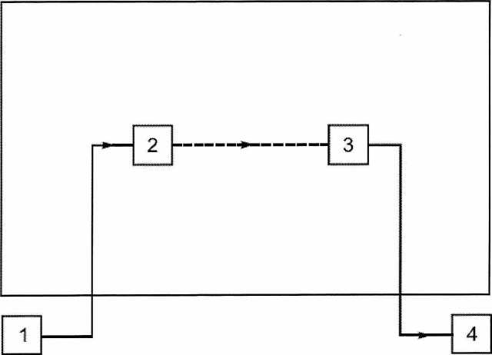
1) Bộ tạo tín hiệu 2) Ăng ten thay thế 3) Ăng ten đo kiểm 4) Máy phân tích phổ
Hình 7 - Sơ đồ đo phát xạ giả bức xạ dùng ăng ten thay thế
    - Thời gian kích hoạt máy phát
      - Định nghĩa
Thời gian kích hoạt máy phát (ta) là khoảng thời gian giữa thời điềm “bật máy phát”
(Txon) va:
- Thời điểm sau khi công suất đầu ra máy phát đạt đến mức dưới 1 dB hoặc trên 1,5 dB của công suất trạng thái ổn định (P_{c}) và duy trì ở mức trong khoảng +1,5 dB/-1 dB so với p_{c}, như quan sát trên thiết bị đo hoặc trên đồ thị công suất/thời gian; hoặc:
- Thời điểm sau khi tần số sóng mang duy trì trong khoảng ± 1 kHz so với tần số trạng thái ổn định F_{c}, như quan sát trên thiết bị đo hoặc đồ thị tần số/thời gian.
Giá trị đo được của ta là tam; giới hạn là tg|.
      - Giới hạn
Thời gian tam (thời gian kích hoạt của máy phát đo được) không được vượt quá 25 ^{ms} (tam - tal)-
      - Phương pháp đo
Sơ đồ đo như Hình 8.
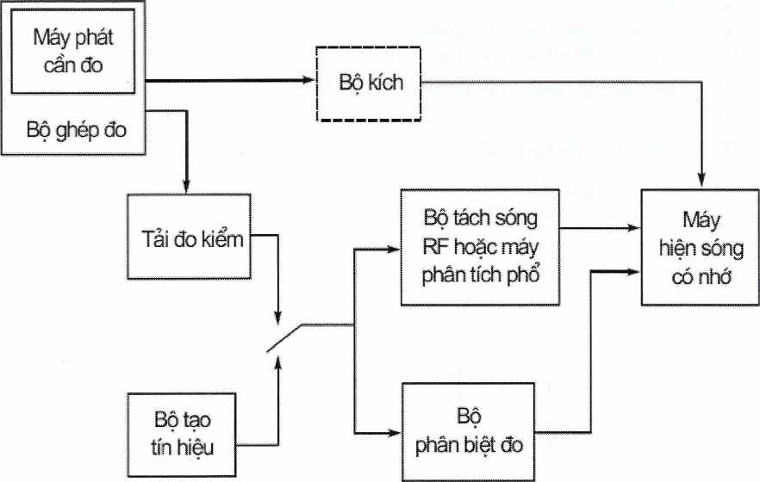

Hình 8 - Sơ đồ đo đáp ứng quá độ của công suất máy phát và tần số, bao gồm
thời gian kích hoạt và thời gian khử hoạt máy phát
- Đặt máy phát cần đo vào trong bộ ghép đo được nối với bộ tách sóng RF và bộ phân biệt đo thông qua tải đo thích hợp. Suy hao của tải đo được chọn sao cho đầu vào của bộ phân biệt đo được bảo vệ chống quá tải và bộ khuếch đại hạn chế của bộ phân biệt đo hoạt động chính xác trong dải giới hạn ngay khi công suất sóng mang của máy phát (trước suy hao) vượt quá 1 mW.
Đồ thị quét hai chiều của máy hiện sóng có nhớ (hoặc máy ghi quá độ) ghi lại biên độ quá độ từ bộ tách sóng theo thang lô ga rit và ghi lại tần số quá độ từ bộ phân biệt đo.
Bộ kích đảm bảo rằng thời điểm quét của máy hiện sóng bắt đầu ngay sau khi bắt đầu “bật máy phát”.
- Đồ thị quét của máy hiện sóng được hiệu chuẩn theo công suất và tần số (trục y) và theo thời gian (trục x), sử dụng bộ tạo tín hiệu.
- Thời gian kích hoạt máy phát được đo bằng cách đọc trực tiếp trên máy hiện sóng trong khi máy phát chưa điều chế.
    - Thời gian khử hoạt máy phát
      - Định nghĩa
Thời gian khử hoạt máy phát (t_{r}) là khoảng thời gian giữa thời điểm bắt đầu “tắt máy phát” (Txoff) và thời điểm khi công suất đầu ra máy phát giảm xuống thấp hơn công
suất trạng thái ổn định (P_{c}) 50 dB và duy trì thấp hơn mức này như quan sát trên thiết bị đo hoặc đồ thị công suấưthời gian (Hình 11).
Giá trị đo được của t_{r} là t_{rm}; giới hạn là tri-
      - Giới hạn
Thời gian khử hoạt (t_{rm}) máy phát không được vượt quá 20 ms (trm - tri).
      - Phương pháp đo Sơ đồ đo như Hình 8.
- Đặt máy phát cần đo vào trong bộ ghép đo được nối với bộ tách sóng RF và bộ phân biệt đo thông qua tải đo thích hợp. Suy hao của tải đo được chọn sao cho đầu vào của bộ phân biệt đo được bảo vệ chống quá tải và bộ khuếch đại hạn chế của bộ phân biệt đo hoạt động chính xác trong dải giới hạn như công suất sóng mang của máy phát (trước suy hao) vượt quá 1 mW.
Máy hiện sóng có nhớ hai tia (hoặc máy ghi quá độ) ghi lại biên độ quá độ (chuyển tiếp) từ bộ tách sóng theo thang logarit và ghi lại tần số quá độ từ bộ phân biệt đo.
Bộ kích đảm bảo rằng thời điểm quét của máy hiện sóng được bắt đầu ngay sau khi “bật máy phát”.
- Các vệt dấu của máy hiện sóng được hiệu chỉnh theo công suất và tần số (trục y) và theo thời gian (trục x) bằng cách thay thế máy phát và tải đo bằng bộ tạo tín hiệu.
- Thời gian khử hoạt máy phát được đo bằng cách đọc trực tiếp trên máy hiện sóng trong khi máy phát không có điều chế.
    - Tác động quá độ của máy phát
      - Định nghĩa
Tác động quá độ của máy phát là sự phụ thuộc theo thời gian của tần số máy phát, công suất và công suất máy phát kênh lân cận khi bật và tắt công suất đầu ra RF.
Các công suất, tần số, dung sai tần số và thời điểm quá độ được quy định như sau:
p₀: Công suất danh định;
p_{c}: Công suất trạng thái ổn định;
p_{a}: Công suất quá độ của kênh lân cận. Đây là công suất quá độ trong các kênh
lân cận do bật và tắt máy phát;
F₀: Tần số sóng mang danh định;
F_{c}: Tần số sóng mang ở trạng thái ổn định;
dfi Lệch tần số (tương đối so với F_{c}) hoặc sai số tần số (tuyệt đối) (xem 2.2.1.1)
của máy phát;
df_{e}: Giới hạn của sai số tần số (df) ở trạng thái ổn định (xem 2.2.1.2);
df₀: Giới hạn của lệch tần số (df) bằng 1 kHz. Nếu không thể tắt điều chế máy phát
thì phải cộng thêm một nửa khoảng cách kênh;
df_{c}: Giới hạn của lệch tần số (df) trong khi quá độ, bằng 1/2 khoảng cách kênh;
Khi lệch tần số nhỏ hơn df_{c}, tần số sóng mang vẫn nằm trong phạm vi của kênh ấn định. Nếu không thể tắt điều chế máy phát thì phải cộng thêm 1/2 khoảng cách kênh;
Tx_{on}: Thời điểm bật máy phát;
t_{on}: Thời điềm khi công suất sóng mang vượt quá (P_{c}) - 30 dB;
t_{p}: Khoảng thời gian bắt đầu từ thời điểm ton và kết thúc khi công suất đạt mức
(Pc)-6dB;
t_{am}: Thời gian kích hoạt máy phát như định nghĩa mục 2.2.5.1;
tai: Giới hạn của tam như trong mục 2.2.5.2;
Tx₀ff: Thời điểm tắt máy phát;
Toff! Thời điểm khi công suất sóng mang xuống thấp hơn (P_{c}) - 30 dB;
t_{d}: Khoảng thời gian bắt đầu khi công suất xuống thấp hơn (P_{c}) - 6 dB và kết
thúc ở thời điểm toff;
t_{rm}: Thời gian khử hoạt máy phát như định nghĩa trong mục 2.2.6.1, sau thời gian
này, công suất duy trì ở mức thấp hơn (P_{c}) - 50 dB;
tri: Giới hạn trm như trong mục 2.2.6.2.
Nếu sử dụng bộ tổ hợp hoặc /và hệ thống mạch vòng khóa pha (PLL) để xác định tần số máy phát thì máy phát phải tắt khi mất đồng bộ hoặc, trong trường hợp sử dụng PLL, khi hệ thống mạch vòng không khóa được.
      - Định thời, tần số và công suất
Hình 9, Hình 10 và Hình 11 mô tả các định thời, tần số và công suất đã được định nghĩa 2.2.5.1, 2.2.6.1, 2.2.7.1 và phù hợp với các giới hạn trong mục 2.2.5.2, 2.2.6.2,
2.2.7.3.
2.21.2. Giới hạn
        - Phân tích miền thời gian của công suất và tần số
Các đồ thị công suất sóng mang và tần số sóng mang theo thời gian gồm một số giá trị quá độ phù hợp phải được ghi trong báo cáo đo.
Tại bất kỳ thời điểm nào khi công suất sóng mang lớn hơn công suất trạng thái ổn định (P_{c}) - 30 dB, tần số sóng mang sẽ duy trì trong phạm vi nửa khoảng cách kênh (df_{c}) từ tần số sóng mang ở trạng thái ổn định (F_{c}).
Độ dốc của các đồ thị tương ứng với cả thời gian kích hoạt và khử hoạt, phải thỏa mãn:
- tp > 0,20 ms và td ^ 0,20 ms, đối với thời gian kích hoạt và khử hoạt (xem 2.2.7.1);
- Trong khoảng giữa điểm (Pc) - 30 dB và điểm (P_{c}) - 6 dB, trong cả hai trường hợp thời gian kích hoạt và khử hoạt, độ dốc không được thay đổi.
        - Công suất quá độ kênh lân cận
Công suất quá độ trong các kênh lân cận không được vượt quá giá trị sau:
- Thấp hơn 60 dB so với công suất sóng mang của máy phát, tính theo dB tương đối so với công suất sóng mang (dBc) mà không nhất thiết thấp hơn 2 ụW (-27,0 dBm), đối với các khoảng cách kênh 25 kHz;
- Thấp hơn 50 dBc mà không nhất thiết thấp hơn 2 pW (-27,0 dBm), đối với khoảng cách kênh 12,5 kHz.
      - Phương pháp đo
Máy phát cần đo được đặt vào bộ ghép đo (mục A.4).

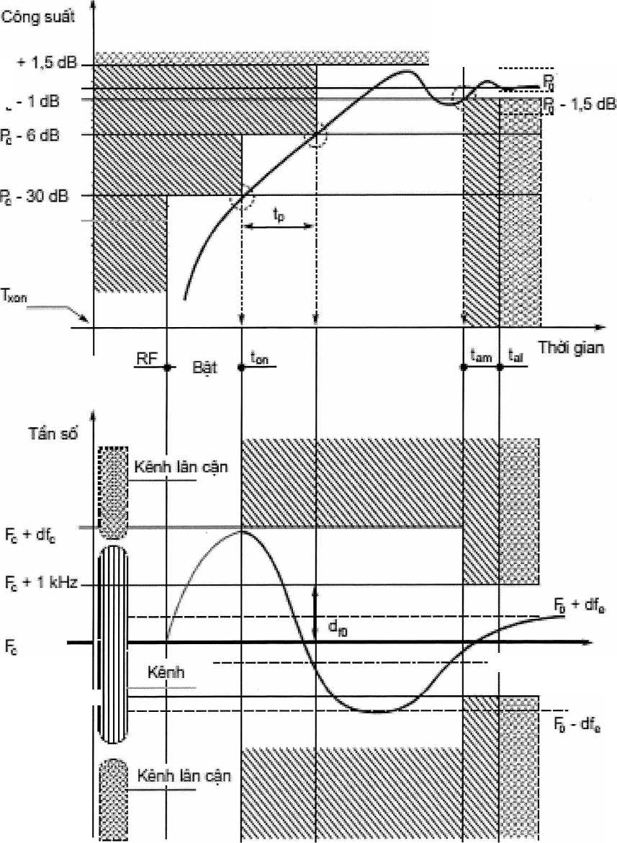
ầSSẽẹi. gạ-asa i +15 d:B
Ttìdi gian
hí
F>- 1 kHz —
Fc - df_{c}
Í1ÍÌ1 Cẳc gia hạn dụ& ¥30 iic động thực iể G& chiết bị

Hình 9 - Thời gian kích hoạt máy phát và tác động quá độ khi bật máy
(Tác động của công suất tăng lên trong thời gian kích hoạt máy phát)

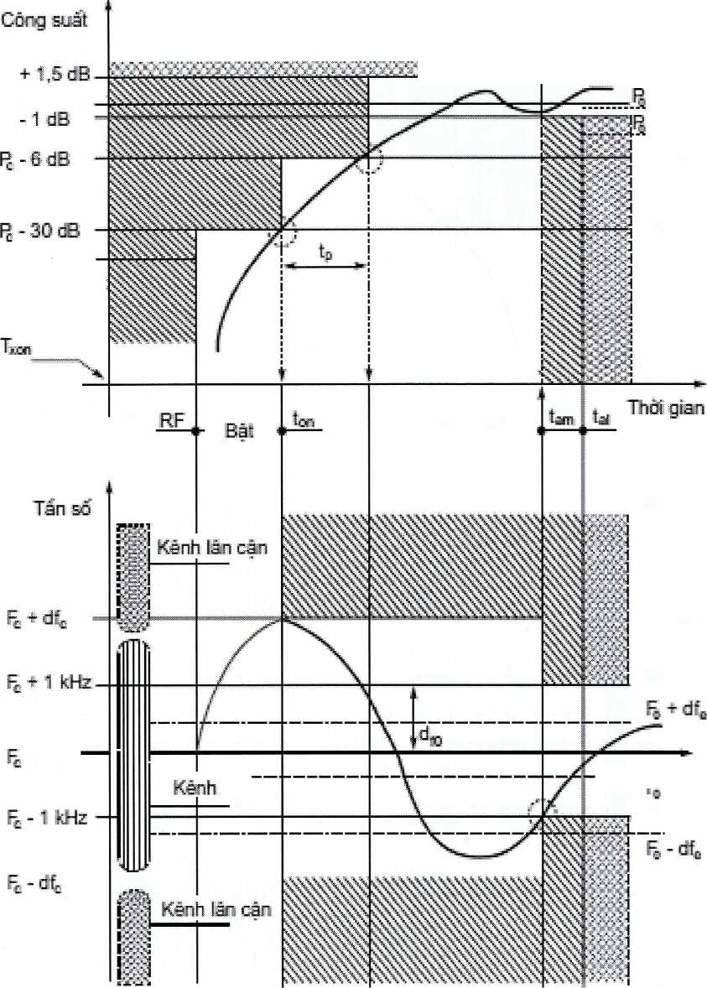
€ảe giâi hạn Qố định
ÔTC rTtj.-ro
E + UdB
1,5 đB
-¿r Thctì gian
m Cầc giởĩ hạn -dựa vảo lác dộng thực 1Ể của thiết lị

Hình 10 - Thời gian kích hoạt máy phát và tác động quá độ trong khi bật máy
(Tác động quá độ của tần số khi bật máy)

ï| Các gift hạn cố định Hình 11 - Thời gian khử hoạt máy phát và tác động quá độ trong khi tắt máy
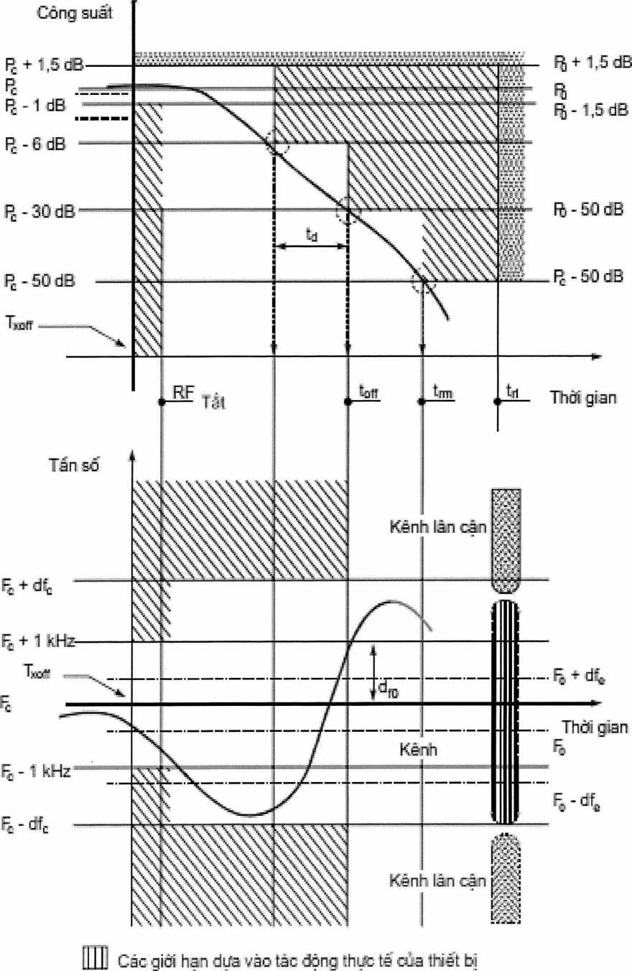
i «■ Í A1

Các thời điểm quá độ (chuyển mạch bật và tắt) và các độ lệch tần số xuất hiện trong các chu kỳ này có thề được đo bằng máy phân tích phổ và bộ phân biệt đo thỏa mãn các yêu cầu được cho trong mục 2.2.7.3.2.
        - Đo phân tích miền tần số và thời gian
- Thực hiện phép đo đối với máy phát chưa điều chế.
- Sơ đồ đo được thiết lập như Hình 12. Máy phát cần đo được đặt trong bộ ghép đo.
- Kiểm tra việc hiệu chuẩn thiết bị đo. Đầu ra bộ ghép đo được nối với đầu vào máy phân tích phổ và bộ phân biệt đo thông qua các bộ suy hao công suất và bộ chia công suất.
- Giá trị của bộ suy hao công suất được lựa chọn sao cho đầu vào của thiết bị đo được bảo vệ chống quá tải và bộ khuếch đại hạn chế của bộ phân biệt đo hoạt động chính xác trong dải giới hạn khi đạt được các điều kiện công suất theo 2.2.7.1.
V. Máy phân tích phổ được thiết lập để đo và hiển thị công suất theo thời gian.
- Hiệu chuẩn bộ phân biệt đo. Điều này được thực hiện bằng cách cấp các điện áp RF từ bộ tạo tín hiệu với các độ lệch tần số xác định so với tần số danh định của máy phát.
- Sử dụng thiết bị thích hợp để tạo ra xung kích thích cho thiết bị đo khi bật và tắt máy phát.
- Có thể giám sát việc bật và tắt công suất RF.
- Điện áp ở đầu ra bộ phân biệt đo được ghi lại theo hàm thời gian tương ứng với mức công suất trên thiết bị nhớ hoặc bộ ghi quá độ. Điện áp này là số đo độ lệch tần số. Các khoảng thời gian trong quá độ tần số có thể được đo bằng cách sử dụng gốc thời gian của thiết bị nhớ. Đầu ra của bộ phân biệt đo chỉ có hiệu lực sau ton và trước
toff-
        - Sơ đồ đo và các đặc tính của bộ phân biệt đo
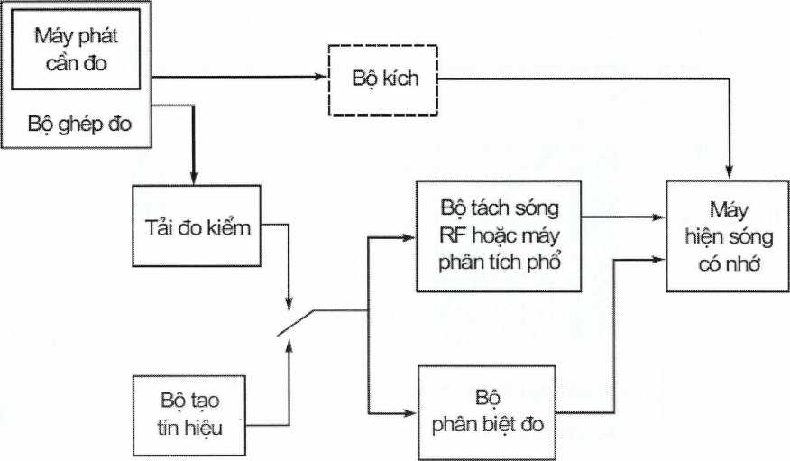

Hình 12 - Sơ đồ đo tác động quá độ công suất và tần số của máy phát
trong thời gian kích hoạt và khử hoạt máy phát
Bộ phân biệt đo có thể gồm một bộ trộn và một bộ dao động nội (tạo tần số phụ) để biến đổi tần số máy phát đo được thành tần số cấp cho bộ khuếch đại hạn chế (băng rộng) và bộ phân biệt băng rộng kết hợp:
- Bộ phân biệt đo phải đủ nhạy để đo các tín hiệu vào xuống tới (Pc) - 30 dB;
- Bộ phân biệt đo phải đủ nhanh để hiển thị các độ lệch tần số (khoảng 100 kHz/100 ụs);
- Đầu ra của bộ phân biệt đo phải được ghép nối điện một chiều DC.
        - Đo công suất quá độ kênh lân cận
Máy phát cần đo được đặt trong bộ ghép đo (mục A.4) và nối với “thiết bị đo công suất quá độ kênh lân cận” thông qua bộ suy hao công suất như mô tả trong mục 2.2.1.2> sao cho mức tại đầu vào của thiết bị trong khoảng giữa 0 dBm và -10 dBm, khi công suất máy phát là p_{c}.
- Máy phát phải chưa điều chế và hoạt động ở mức công suất cực đại, trong điều kiện đo bình thường.
- Điều chỉnh “máy đo công suất quá độ” để thu được đáp ứng cực đại. Đây là mức chuẩn 0 dBc.
- Điều chỉnh điều hưởng của “máy đo công suất quá độ” ra khỏi tần số sóng mang sao cho đáp ứng -6 dB nhất với tần số sóng mang của máy phát được dịch chuyển từ tần số sóng mang danh định như trong Bảng 8.
Bảng 8 - Dịch tần số
Khoảng cách kênh (kHz) | Dịch tần số (kHz)
12,5 | 8,25
25 | 17

- Bật máy phát.
V. Sử dụng máy phân tích phổ để ghi lại 35 ms đầu tiên của đường bao công suất quá độ theo thời gian. Ghi lại công suất quá độ đường bao đỉnh tính theo dBc.
- Tắt máy phát.
- Sử dụng máy phân tích phổ để ghi lại 35 ms đầu tiên của đường bao công suất quá độ theo thời gian. Ghi lại công suất quá độ đường bao đỉnh tính theo dBc.
vin. Lặp lại các bước iii.đến vii.với “thiết bị đo công suất quá độ” được điều chỉnh tới biên khác của sóng mang.
ix. Công suất quá độ kênh lân cận trong các thời gian kích hoạt và khử hoạt là giá trị dBc tương ứng với mức công suất cao nhất trong bốn giá trị công suất thu được đối VỚI các kênh lân cận ghi ở các bước V. và vii.
        - Các đặc tính của thiết bị đo công suất quá độ kênh lân cận
Yêu cầu đối với thiết bị đo công suất quá độ kênh lân cận như sau:
- Bộ trộn: Bộ trộn đi-ốt cân bằng có thuần trở 50 O; với mức dao động nội phù hợp,
ví dụ +7 dBm;
- Bộ lọc kênh lân cận: phù hợp với thuần trở 50 Q (Phụ lục B);
- Máy phân tích phổ: có độ rộng băng 100 kHz, thăm dò đỉnh hoặc đo công suất/thời gian.
Kích
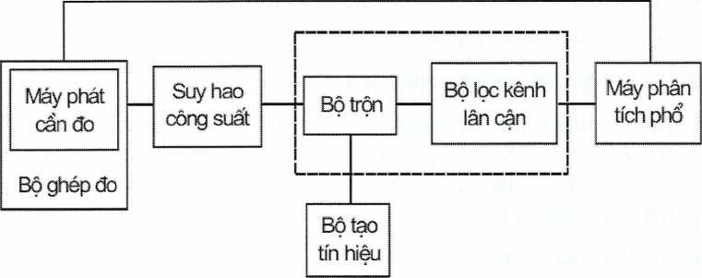

Hình 13 - So> đồ bố trí thiết bị đo công suất quá độ kênh lân cận 2.3. Các yêu cầu đối với máy thu
- Độ nhạy khả dụng trung bình (cường độ trường, dữ liệu hoặc bản tin)
- Định nghĩa
Độ nhạy khả dụng trung bình (dữ liệu) được biểu thị bằng cường độ trường trung bình có đơn vị là dBpV/m, được tạo ra bởi sóng mang tại tần số danh định của máy
thu đã điều chế với tín hiệu đo bình thường (mục 2.1.3.1). Tín hiệu này, không kề
_ . _ -2 nhiêu, sau khi giải điêu chê tạo ra một tín hiệu dữ liệu có tỷ lệ lôi bít xác định là 10
hoặc tỉ lệ bản tin thành công xác định là 80 %.
Mức trung bình được tính từ 8 phép đo cường độ trường tại máy thu được quay tăng dần từng góc 45° bắt đầu từ hướng bất kỳ.
CHÚ THÍCH: Độ nhạy khả dụng trung bình chỉ khác rất ít so với độ nhạy khả dụng cực đại khi đo tại một hướng nào đó. Điều này là do đặc thù của quá trình lấy trung bình như công thức trong mục 2.3.1.3. Ví dụ, sai số không thể vượt quá 1,2 dB nếu độ nhạy trong bảy hướng tương đương như nhau, còn trong hướng thứ tám thì rất kém. Với lý do như vậy, có thể chọn ngẫu nhiên hướng (hoặc góc) bắt đầu.
- Giới hạn
Loại A: thiết bị có ăng ten liền nằm hoàn toàn trong vỏ máy.
Loại B: thiết bị có ăng ten liền cố định hoặc có thể kéo dài ra tối đa 20 cm.
Loại C: thiết bị có ăng ten liền cố định hoặc có thể kéo dài ra hơn 20 cm.
Loại D: thiết bị không bao gồm các loại A, B hoặc c kề trên.
Trong điều kiện đo bình thường, độ nhạy khả dụng trung bình đối với thiết bị loại A, B và D sẽ không vượt quá các giá trị cường độ trường cho trong Bảng 9 và 10.
Bảng 9 - Giới hạn độ nhạy đối với thiết bị loại A và D
Băng tần (MHz) | Độ nhạy khả dụng trung bình tính bằng dB so với 1 ụV/m
30 đến 400 | 27,0
Trên 400 đến 750 | 28,5
Trên 750 đến 1 000 | 30,0
Bảng 10 - Giới hạn độ nhạy đối với thiết bị loại B

Băng tần (MHz) | Độ nhạy khả dụng trung bình tính bằng dB so với với 1 |jV/m
30 đến 130 | 18,0
Trên 130 đến 300 | 19,5
Trên 300 đến 440 | 21,5
Trên 440 đến 600 | 23,5
Trên 600 đến 800 | 25,5
Trên 800 đến 1 000 | 28,0
Trong điều kiện bình thường, các giới hạn đối với thiết bị loại c, sẽ tuân theo như sau:

- Tại các tần số lớn hơn 375 MHz các giới hạn phải tuân theo Bảng 10.
- Tại các tần số nhỏ hơn hoặc bằng 375 MHz, thì lấy các giá trị cường độ trường trong Bảng 10 trừ đi hệ số hiệu chỉnh K và K sẽ được tính như sau:
K = 20 log₁₀[(l + 20)/40]
- Trong đó: I là độ dài của phần bên ngoài của ăng ten tính bằng cm.
Sự hiệu chỉnh này chỉ phù hợp nếu độ dài ăng ten bên ngoài vỏ nhỏ hơn (15 000/fo - 20) cm, trong đó fo là tần số tính bằng MHz.
Đối với tất cả các loại thiết bị kể trên, giá trị giới hạn đo ở điều kiện đo tới hạn bằng giá trị giới hạn đo ở điều kiện đo bình thường cộng thêm 6 dB.
- Phương pháp đo
- Đo với các luồng bit liên tục ở điều kiện đo bình thường
VỊ trí đo kiểm
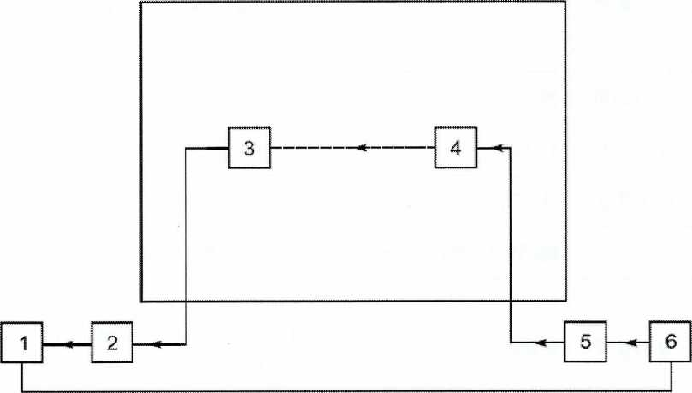
1) Máy đo lỗi bít 2) Bộ phối âm/photo dectector 3} Máy thu cần đo
4) Ăng ten đo 5) Bộ tạo tín hiệu 8) Bộ tạo luồng bit
Hình 14 - Sơ đồ đo độ nhạy với luồng bit liên tục ở điều kiện đo bình thường
- Nối ăng ten đo với bộ tạo tín hiệu. Điều chỉnh tần số trên bộ tạo tín hiệu bằng tần số danh định của máy thu và sử dụng tín hiệu đo bình thường D-M2 (xem 2.1.3.1).
- Mau bít của tín hiệu điều chế được so sánh với mẫu bít của máy thu sau khi giải điều chế để thu được tỉ lệ lỗi bít.
- Điều chỉnh mức của bộ tạo tín hiệu cho đến khi thu được tỷ lệ lỗi bít là 10".
- Điều chỉnh độ cao ăng ten đo theo độ cao quy định để tìm tỉ lệ lỗi bit thấp nhất; Nếu vị trí đo phù hợp với mục A.1.2 được sử dụng hoặc nếu sự phản xạ của nền đất bị loại trừ một cách hiệu quả thì không cần thiết phải thay đồi độ cao của ăng ten đo.
V. Điều chỉnh lại mức của bộ tạo tín hiệu một lần nữa cho đến khi thu được tỷ lệ lỗi bít là 1CT².'
- Ghi lại mức nhỏ nhất của bộ tạo tín hiệu trong bước iv.
- Lặp lại các bước từ iii.đến vii.đối với 7 hướng còn lại của máy thu (mỗi góc quay 45°).
- Sử dụng mối quan hệ trong mục A.1.2, các cường độ trường trong 8 hướng Xi (i = 1,..., 8) tính bằng pV/m tương ứng với các mức thu được của bộ tạo tín hiệu trên sẽ được tính toán và ghi lại.
- Độ nhạy khả dụng trung bình của máy thu được biểu diễn bằng cường độ trường Etrung bình (dBụV/m) được xác định theo công thức sau:

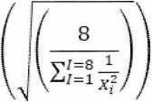
^tr ung bình 20 ỉog

trong đó Xi là đại lượng của 8 cường độ trường đã được tính toán trong bước viii.
X. Hướng chuẩn là hướng có độ nhạy cực đại (tương ứng với cường độ trường nhỏ nhất thu được trong thời gian đo) xuất hiện trong khi đo ở 8 vị trí.
Ghi lại giá trị cường độ trường chuẩn này, độ cao và hướng tương ứng.
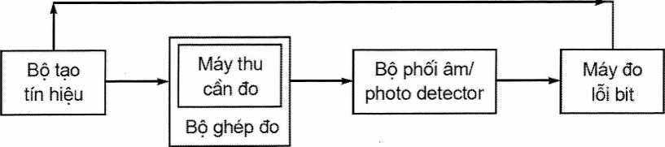
- Đo với các luồng bít liên tục ở điều kiện đo tới hạn

Hình 15 - Sơ đồ đo độ nhạy với luồng bit liên tục ở điều kiện đo tới hạn
Xác định mức vào của tín hiệu đo để tạo tỉ lệ lỗi blt là 10'² trong điều kiện đo bình thường và tới hạn, độ chênh lệch được tính bằng dB. Cộng độ chênh lệch này với độ nhạy khả dụng trung bình trong điều kiện đo bình thường đối với các trường bức xạ, tính bằng dB|_iV/m như mục 2.3.1.3.1, bước i để được độ nhạy trong điều kiện đo tới hạn.
- Đo với các bản tin ở điều kiện đo bình thường
Vị trí đo kiểm
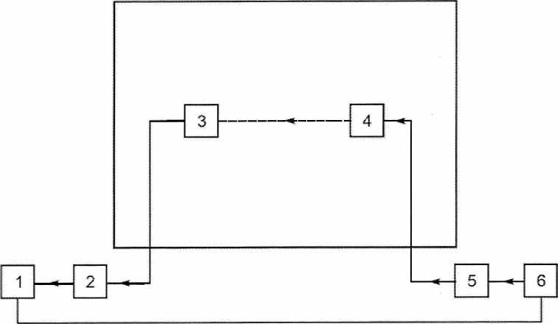
1) Máy đo bản tin 2) Bộ phối âm/ photo dectector 3) Máy thu cần đo
4) Ăng ten đo kiểm 5) Bộ tạo tín hiệu 6) Bộ tạo bản tin
Hình 16 - Sơ đồ đo độ nhạy với các bản tin ở điều kiện đo bình thường ^{i.}

như tần số danh định của máy thu và sử dụng điều chế đo bình thường (mục 2 13.1).
- Điều chỉnh mức của bộ tạo tín hiệu cho đến khi thu được tỷ số bản tin thành công nhỏ hơn 10%.
- Điều chỉnh độ cao ăng ten đo trong phạm vi chiều cao quy định được sử dụng để tìm tỉ lệ bản tin thành công lớn nhất; Nếu vị trí đo phù hợp yêu cầu quy định được sử dụng hoặc nếu sự phản xạ của nền đất bị loại trừ một cách hiệu quả thì không cần thực hiện thay đổi độ cao của ăng ten đo. Điều chỉnh lại lần nữa mức của tín hiệu đo để tạo ra bản tin thành công đã quy định trong bước ii.
- Ghi lại mức nhỏ nhất của bộ tạo tín hiệu trong bước iii.
V. Tín hiệu đo bình thường được phát liên tiếp trong khi quan sát mỗi trường hợp xem bản tin có thu được thành công hay không.
Tăng mức tín hiệu đo lên 2 dB cho mỗi trường hợp thu được bản tin không thành công.
Tiếp tục thực hiện thủ tục cho đến khi thu được liên tiếp 3 bản tin thành công.
Ghi lại mức nhỏ nhất của bộ tạo tín hiệu trong hướng này.
- Giảm 1 dB đối với mức thu được trong bước V. và ghi lại giá trị mới.
Phát 20 lần tín hiệu đo bình thường. MỖI trường hợp, nếu thu được bản tin không thành công, thì tăng mức tín hiệu lên 1 dB và ghi lại giá trị mới.
Nếu thu được bản tin thành công, thì không cần thay đổi mức cho đến khi thu được thành công 3 bản tin liên tiếp.
Trong trường hợp này sẽ giảm mức tín hiệu xuống 1 dB và ghi lại giá trị mới
Giá trị trung bình thu được tương ứng với tỉ lệ bản tin thành công là 80%. Giá trị này sẽ được dùng đề tính toán cường độ trường liên quan đến mỗi vị trí trong bước viii.
- Lặp lại các bước từ ii.đến vi.đối với 7 hướng còn lại của máy thu (mỗi góc quay 45°).'
- Sử dụng mối quan hệ được mô tả trong mục A.1.2, các cường độ trường trong 8 hướng Xi (i = 1,..., 8) tính bằng pV/m tương ứng với các giá trị trung bình trên sẽ được tính toán và ghi lại;
- Độ nhạy khả dụng trung bình của máy thu được biểu diễn bằng cường độ trường Etrung binh (dBụV/m) được cho bởi công thức:
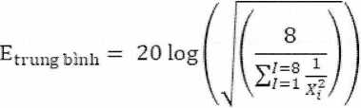
Trong đó Xi là đại lượng của 8 cường độ trường đã được tính toán trong bước
viii.
X. Hướng chuẩn là hướng có độ nhạy cực đại (tương ứng với cường độ trường nhỏ nhất thu được trong thời gian đo) xuất hiện trong khi đo ở 8 vị trí.
Ghi lại giá trị cường độ trường chuẩn này, độ cao và hướng tương ứng.
- Đo với các bản tin ở điều kiện đo tới hạn
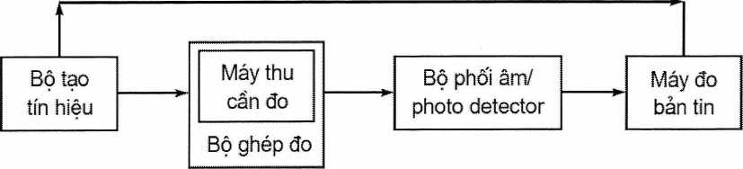

Hình 17 - Sơ đồ đo độ nhạy với bản tin ở điều kiện đo tới hạn
Sử dụng bộ ghép đo trong sơ đồ Hình 17 tiến hành đo độ nhạy khả dụng trung bình với bản tin trong điều kiện đo tới hạn.
Xác định mức vào của tín hiệu đo để tạo tỉ lệ bản tin thành công 80 % trong điều kiện đo bình thường và tới hạn, độ chênh lệch được tính bằng dB. Cộng độ chênh lệch này với độ nhạy khả dụng trung bình trong điều kiện đo bình thường đối với các trường bức xạ, tính bằng dBpV/m như mục 2.3.1.3.3, bước ix. để được độ nhạy trong điều kiện đo tới hạn.
- Phép đo độ suy giảm
- Định nghĩa
Phép đo độ suy giảm là phép đo được thực hiện cho máy thu, mục đích để xác định độ suy giảm chất lượng của máy thu do sự xuất hiện của một hay nhiều tín hiệu không mong muốn (nhiễu). Đối với những phép đo như vậy, mức tín hiệu mong muốn phải được điều chỉnh cao hơn mức giới hạn của độ nhạy khả dụng trung bình 3 dB tuỳ theo loại thiết bị và được biểu thị bằng cường độ trường.
Phép đo độ suy giảm chia thành 2 loại:
- Phép đo được thực hiện ở vị trí đo;
- Phép đo được thực hiện sử dụng bộ ghép đo.
Chỉ sử dụng bộ ghép đo cho những phép đo mà ở đó sự sai lệch về tần số giữa tín hiệu đo mong muốn và không mong muốn là rất nhỏ so với tần số thực tế, do vậy suy hao ghép nối của bộ ghép đo là như nhau đối với tín hiệu đo mong muốn và không mong muốn.
- Thủ tục đối với phép đo sử dụng bộ ghép đo
NỐI bộ ghép đo với bộ tạo tín hiệu qua mạch kết hợp để tạo tín hiệu đo mong muốn và không mong muốn vào máy thu đặt trong bộ ghép đo. Vỉ vậy cần thiết phải đặt mức ra của tín hiệu đo mong muốn từ bộ tạo tín hiệu để tạo ra tín hiệu tại máy thu (đặt trong bộ ghép đo) tương ứng với độ nhạy khả dụng trung bình (cường độ trường) xác định trong mục 2.3.1.2.
Mức ra của tín hiệu đo này từ bộ tạo tín hiệu đối với tín hiệu mong muốn được sử dụng cho tất cả các phép đo máy thu sử dụng bộ ghép đo.
Phương pháp xác định mức ra đo từ bộ tạo tín hiệu như sau:
- Đo độ nhạy khả dụng trung bình thực tế của máy thu theo 2.3.1.3 bước ix. tính bằng cường độ trường.
- Ghi lại sự sai lệch giữa giới hạn về độ nhạy khả dụng trung bình xác định trong mục 2.3.1.2 và độ nhạy khả dụng trung bình thực tế trên (bước i.) tính bằng dB.
in. Đặt máy thu vào bộ ghép đo.
Nối bộ tạo tín hiệu tạo ra tín hiệu vào mong muốn với bộ ghép đo thông qua mạch kết hợp. Tất cả các cổng vào khác của mạch kết hợp được kết cuối bằng trở kháng 50 Q;
Đối với luồng bit liên tục, điều chỉnh mức ra của bộ tạo tín hiệu với tín hiệu đo bình thường D-M2 để thu được tỷ lệ lỗi bit là 10'². Sau đó tăng mức ra này thêm một lượng tương ứng với độ sai lệch tính bằng dB như trong bước ii.
Đối với bản tin, điều chỉnh mức ra của bộ tạo tín hiệu với điều chế đo bình thường để thu được tỷ lệ bản tin thành công là 80 %. Sau đó tăng mức ra này thêm một lượng tương ứng với độ sai lệch tính bằng dB như trong bước ii.
ĐỐI với mỗi loại thiết bị sử dụng, mức ra của bộ tạo tín hiệu được xác định tương đương với mức giới hạn của độ nhạy khả dụng trung bình cho thiết bị đó, tính bằng cường độ trường (xem 2.3.1.2).
- Thủ tục đối với phép đo ở vị trí đo
Khi phép đo được tiến hành ở vị trí đo thích hợp, tín hiệu mong muốn và không mong muốn được hiệu chuẩn dạng dBpV/m tại vị trí của thiết bị cần đo.
Đối với phép đo theo 2.3.4, 2.3.6 và A.2 thì cần ghi lại chiều cao của ăng ten đo và hướng (góc) của thiết bị cần đo, như mục 2.3.1.3.1 bước X. và 2.3.1.3.3 bước X. (hướng chuẩn).
- Tác động lỗi khi tín hiệu đầu vào ở mức cao
- Định nghĩa
Hiệu suất ở các mức tín hiệu đầu vào cao (không tạp âm) được xác định bởi tỉ lệ lỗi bit (luồng bít liên tục) hoặc số lượng bản tin bị mất hoặc bị lỗi ở mức tín hiệu vượt quá độ nhạy khả dụng tối đa.
- Giới hạn
Tỉ lệ lỗi bít (luồng bít liên tục) không được vượt quá 10'⁴.
Số lượng bản tin không được nhận đúng (mất hoặc bị lỗi) không được vượt quá 1 bản tin.
- Phương pháp đo
- Phương pháp đo với các luồng bit liên tục
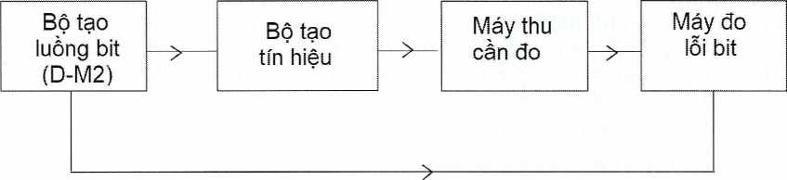

Hình 18 - Phương pháp đo hiệu suất lỗi đối với luồng bit liên tục
- Máy thu phải được đặt trong bộ ghép đo. Tín hiệu đầu vào có tần số bằng tần số danh định của máy thu, điều chế tín hiệu đo bình thường D-M2 và được đấu nối với đầu vào bộ ghép đo.
- Mẫu bít của tín hiệu điều chế phải được so sánh với mẫu bít thu được từ máy thu sau khi giải điều chế để thu được tỉ lệ lỗi bít.
- Tín hiệu đầu vào phải được điều chỉnh đến mức cao hơn 30 dB so với mức tín hiệu mong muốn trong các phép đo độ suy giảm.
- Tính số lượng lỗi xảy ra tại đầu cuối của đầu ra dữ liệu máy thu hoặc tại một điểm cần đo của máy thu trong thời gian 3 min.
V. Lặp lại phép đo với tín hiệu đầu vào bộ ghép đo ở mức trên 100 dB so với tín hiệu mong muốn trong các phép đo suy giảm.
- Phương pháp đo với các bản tin
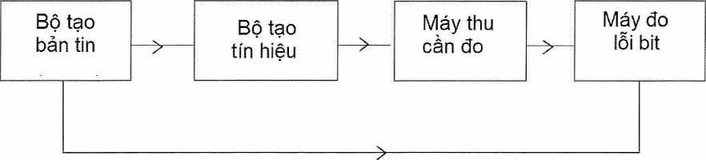
Hình 19 - Phương pháp đo hiệu suất lỗi đối với các bản tin
I. Máy thu phải được đặt trong bộ ghép đo. Tín hiệu sóng mang đầu vào có tần số bằng tần số danh định của máy thu, điều chế tín hiệu đo bình thường D-M2 và được đấu nối với đầu vào bộ ghép đo.
- Tín hiệu đầu vào phải được điều chỉnh đến mức cao hơn 30 dB so với mức tín hiệu mong muốn trong các phép đo suy giảm.
- Thực hiện truyền tín hiệu đo bình thường 100 lần và quan sát xem tin nhắn có được nhận thành công không.
- Ghi lại số lần tin nhắn không được nhận thành công.
V. Lặp lại phép đo với tín hiệu đầu vào bộ ghép đo ở mức trên 100 dB so với tín hiệu mong muốn trong các phép đo suy giảm.
- Triệt nhiễu đồng kênh
- Định nghĩa
Triệt nhiễu đồng kênh là số đo khả năng của máy thu để nhận được tín hiệu mong muốn đã điều chế mà không vượt quá độ suy giảm đã cho do sự xuất hiện tín hiệu điều chế không mong muốn, cả hai tín hiệu đều cùng ở tần số danh định của máy thu.
- Giới hạn
Giá trị của tỷ số triệt nhiễu đồng kênh, tính theo dB, ở bất kỳ tần số nào của tín hiệu không mong muốn sẽ nằm trong khoảng giữa:
- Là -8,0 dB và 0 dB, đối với khoảng cách kênh 25 kHz;
- Là -12,0 dB và 0 dB, đối với khoảng cách kênh 12,5 kHz.
- Phương pháp đo
- Phương pháp đo với luồng bit liên tục
- Máy đo được đặt vào bộ ghép đo. Nối hai bộ tạo tín hiệu A và B với máy thu cần đo qua bộ kết hợp;
Tín hiệu mong muốn từ bộ tạo tín hiệu A được đặt ở tần số danh định của máy thu và được điều chế với các tín hiệu đo bình thường D-M2 (xem 2.1.3.1.1).
Tín hiệu không mong muốn từ bộ tạo tín hiệu B phải được điều chế VỚI tín hiệu A- M3 (xem 2.1.3 1).
Cả hai tín hiệu vào phải đặt ở tần số danh định của máy thu cần đo.
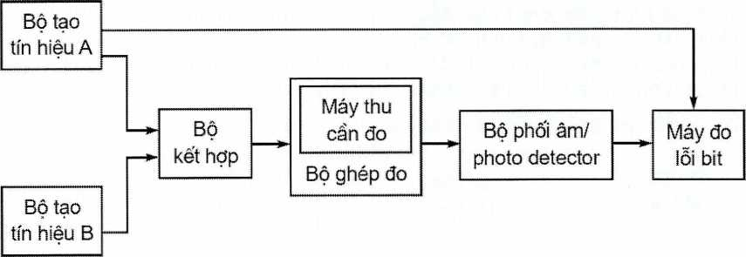

Hình 20 - Sơ đồ đo triệt nhiễu đồng kênh đối với luồng bit liên tục
- Ban đầu, tắt tín hiệu không mong muốn (trong khi vẫn duy trì thuần trở đầu ra). Điều chỉnh mức tín hiệu mong muốn từ bộ tạo tín hiệu A cao hơn 3 dB so với mức giới hạn của độ nhạy khả dụng trung bình, đối với loại thiết bị được sử dụng, biểu diễn bằng cường độ trường.
- Bật bộ tạo tín hiệu B và điều chỉnh mức tín hiệu không mong muốn cho tới khi đạt được tỷ số lỗi bít là 10'¹.
- Phát tín hiệu đo bình thường D-M2 trong khi quan sát tỷ lệ lỗi bít.
V. Giảm mức tín hiệu không mong muốn theo các bước 1 dB cho tới khi đạt được tỷ lệ lỗi bit là 10'² hoặc tốt hơn. Ghi lại mức tín hiệu không mong muốn.
- Với mỗi tần số của tín hiệu không mong muốn, tỷ số triệt nhiễu đồng kênh phải được biểu diễn như tỷ số của mức tín hiệu không mong muốn trên mức tín hiệu mong muốn (tính theo dB). Ghi lại tỷ số này.
- Lặp lại phép đo với sự dịch chuyển tín hiệu không mong muốn ± 12% của khoảng cách kênh.
- Triệt nhiễu đồng kênh của thiết bị cần đo được biểu diễn bằng giá trị thấp nhất tính theo dB trong 3 giá trị đo được ở bước vi.
Giá trị của tỷ số triệt nhiễu đồng kênh, tính bằng dB, thông thường là số âm.
- Phương pháp đo với các bản tin
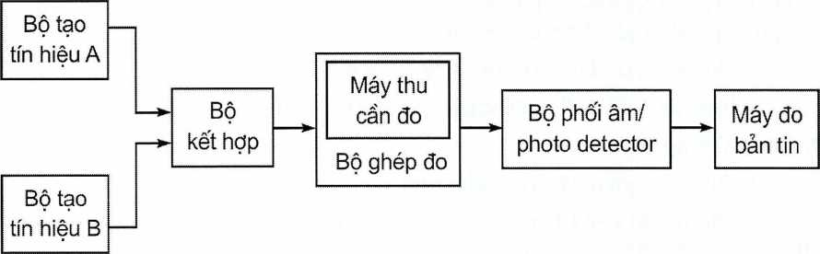

Hình 21 - Sơ đồ đo triệt nhiễu đồng kênh đối với các bản tin
- Máy đo được đặt vào bộ ghép đo. Nối hai bộ tạo tín hiệu A và B với máy thu cần đo qua bộ kết hợp;
Tín hiệu mong muốn từ bộ tạo tín hiệu A được đặt ở tần số danh định của máy thu và được điều chế đo bình thường D-M3 (xem 2.1.3.1.2).
Tín hiệu không mong muốn từ bộ tạo tín hiệu B phải được điều chế với tín hiệu A- M3 (xem 2 1.3.1)
Cả hai tín hiệu vào phải đặt ở tần số danh định của máy thu cần đo.
- Ban đầu, tắt tín hiệu không mong muốn. Điều chỉnh mức tín hiệu mong muốn từ bộ tạo tín hiệu A cao hơn 3 dB so với mức giới hạn của độ nhạy khả dụng trung bình, đối với loại thiết bị được sử dụng, biểu diễn bằng cường độ trường.
- Bật bộ tạo tín hiệu B và điều chỉnh mức tín hiệu không mong muốn cho tới khi thu được tỷ số bản tin thành công thấp hơn 10 %.
- Phát lại tín hiệu đo bình thường khi quan sát trong mỗi trường hợp kể cả khi thu thành công bản tin hay không.
Giảm mức tín hiệu không mong muốn 2 dB trong mỗi trường hợp mà không thu được bản tin thành công.
Tiếp tục thực hiện đo cho đến khi thu được thành công bản tin trong 3 lần liên tiếp. Sau đó ghi lại mức của tín hiệu vào.
V. Tăng mức tín hiệu không mong muốn 1 dB và ghi lại giá trị mới.
Sau đó phát tín hiệu đo bình thường 20 lần. Trong mỗi trường hợp, nếu không thu được bản tin thành công thì phải giảm mức tín hiệu không mong muốn 1 dB và ghi lại giá trị mới.
Ghi lại các giá trị trung bình (tương ứng với tỷ lệ bản tin thành công là 80 %) trong các bước iv. và V.
- Với mỗi tần số của tín hiệu không mong muốn, tỷ số triệt nhiễu đồng kênh phải được biểu diễn là tỷ số (tính theo dB) của mức trung bình thu được trong bước V. so với mức tín hiệu mong muốn. Ghi lại tỷ số này.
- Lặp lại phép đo với sự dịch chuyển tín hiệu không mong muốn ± 12 % của khoảng cách kênh.
- Tỷ số triệt nhiễu đồng kênh của thiết bị cần đo không vượt quá giá trị thấp nhất trong ba giá trị thu được ở bước vi., tính theo dB.

2.3.4. Độ chọn lọc kênh lân cận
- Định nghĩa
Độ chọn lọc kênh lân cận là số đo khả năng của máy thu để nhận được tín hiệu điều chế mong muốn mà không bị vượt quá độ suy giảm đã cho do sự xuất hiện tín hiệu không mong muốn ở tần số cách tần số tín hiệu mong muốn một khoảng bằng khoảng cách kênh lân cận của thiết bị.
- Giới hạn
Độ chọn lọc kênh lân cận của thiết bị trong điều kiện đo quy định đối với các khoảng cách kênh khác nhau không được vượt quá các mức tín hiệu không mong muốn cho trong Bảng 11.
Bảng 11 - Độ chọn lọc kênh lân cận
Khoảng cách kênh (kHz) | Giới hạn độ chọn lọc kênh lân cận (dBpV/m)
Khoảng cách kênh (kHz) | Các tần số không mong muốn < 68 MHz |  | Các tần số không mong muốn > 68 MHz
Khoảng cách kênh (kHz) | Các điều kiện đo bình thường | Các điều kiện đo tới hạn | Các điều kiên đo bình thường | Các điều kiện đo tới hạn
25 | 75 | 65 | 38,3 + 20lg(f) | 28,3 + 20lg(f)
12,5 | 65 | 55 | 28,3 + 20lg(f) | 18,3 + 20lg(f)
CHÚ THÍCH: f là giá trị tần số sóng mang tính bằng MHz.

- Phương pháp đo
- Phương pháp đo với luồng bit liên tục
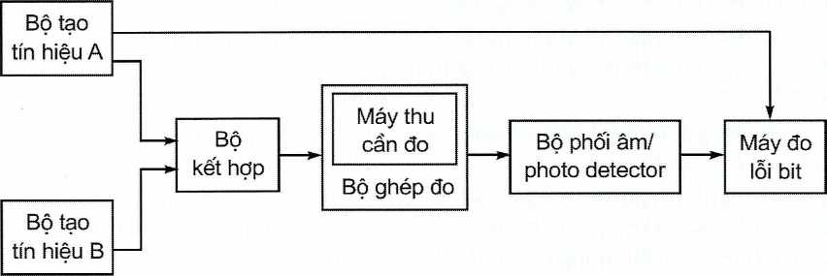

Hình 22 - Sơ đồ đo độ chọn lọc kênh lân cận đối với luồng bit liên tục
- Máy thu cần đo được đặt vào bộ ghép đo. Nối hai bộ tạo tín hiệu A và B với máy thu cần đo qua bộ kết hợp;
Tín hiệu mong muốn từ bộ tạo tín hiệu A được đặt ở tần số danh định của máy thu và được điều chế với các tín hiệu đo bình thường D-M2.
Tín hiệu không mong muốn từ bộ tạo tín hiệu B phải được điều chế với tín hiệu A-M3 và đặt tại tần số của kênh gần nhất phải cao hơn tần số kênh của tín hiệu mong muốn.
- Ban đầu, tắt tín hiệu không mong muốn. Điều chỉnh mức tín hiệu mong muốn từ bộ tạo tín hiệu A cao hơn 3 dB so với mức giới hạn của độ nhạy khả dụng trung bình, đối với loại thiết bị được sử dụng, biểu diễn bằng cường độ trường.
- Bật bộ tạo tín hiệu B và điều chỉnh mức tín hiệu không mong muốn cho tới khi đạt được tỷ lệ lỗi bit khoảng 10'¹.
- Phát tín hiệu đo bình thường D-M2 trong khi quan sát tỷ lệ lỗi bit.
V. Giảm mức tín hiệu không mong muốn theo các bước 1 dB cho tới khi đạt được tỷ lệ lỗi bit là 1CT² hoặc tốt hơn. Ghi lại mức tín hiệu không mong muốn.
- Với mỗi kênh lân cận, độ chọn lọc phải được biểu diễn bằng tỷ số tính theo dB của mức tín hiệu không mong muốn trên mức tín hiệu mong muốn. Ghi lại tỷ số này.
- Lặp lại phép đo với tín hiệu không mong muốn ở tần số của kênh lân cận mà có tần số thấp hơn tần số kênh của tín hiệu mong muốn.
- Độ chọn lọc kênh lân cận của thiết bị cần đo là giá trị thấp hơn trong hai giá trị đo được ở các kênh lân cận hạn trên và hạn dưới bước vi.
- Phương pháp đối với các bản tin
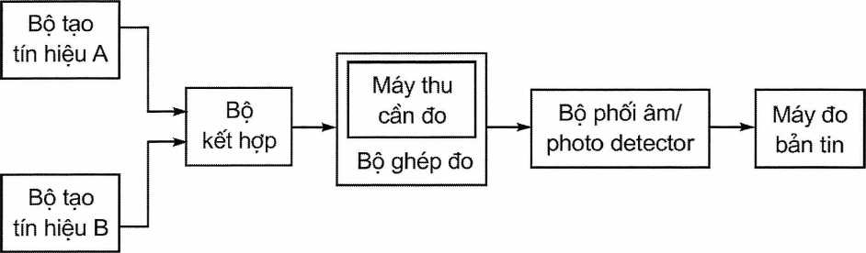

Hình 23 - Sơ đồ đo độ chọn lọc kênh lân cận đối với các bản tin
- Máy đo cần đo được đặt vào bộ ghép đo. Nối hai bộ tạo tín hiệu A và B với máy thu cần đo qua bộ kết hợp;
Tín hiệu mong muốn từ bộ tạo tín hiệu A được đặt ở tần số danh định của máy thu và được điều chế với các tín hiệu đo bình thường.
Tín hiệu không mong muốn từ bộ tạo tín hiệu B phải được điều chế với tín hiệu A-M3 và đặt tại tần số của kênh gần nhất phải cao hơn tần số kênh của tín hiệu mong muốn.
- Ban đầu, tắt tín hiệu không điều chế. Điều chỉnh mức tín hiệu mong muốn từ bộ tạo tín hiệu A cao hơn 3 dB so với mức giới hạn của độ nhạy khả dụng trung bình, đối với loại thiết bị được sử dụng, biểu diễn bằng cường độ trường.
- Bật bộ tạo tín hiệu B và điều chỉnh mức tín hiệu không mong muốn cho tới khi thu được tỷ số bản tin thành công thấp hơn 10 %.
- Phát lại tín hiệu đo bình thường khi quan sát trong mỗi trường hợp kể cả khi thu thành công bản tin hay không.
Giảm mức tín hiệu không mong muốn 2 dB trong mỗi trường hợp mà không thu được bản tin thành công.
Tiếp tục thực hiện thủ tục cho đến khi thu được thành công bản tin trong 3 lần liên tiếp. Sau đó ghi lại mức của tín hiệu vào.
V. Tăng mức tín hiệu không mong muốn 1 dB và ghi lại giá trị mới.
Sau đó phát tín hiệu đo bình thường 20 lần. Trong mỗi trường hợp, nếu không thu được bản tin thành công thì phải giảm mức tín hiệu không mong muốn 1 dB và ghi lại giá trị mới.
Nếu thu được bản tin thành công, thì không cần thay đổi mức tín hiệu không mong muốn cho đến khi thu được liên tiếp 3 bản tin thành công.
Trong trường hợp này tăng mức tín hiệu không mong muốn lên 1 dB và ghi lại giá trị mới.
Không ghi lại mức tín hiệu không mong muốn, trừ khi có sự thay đổi mức trước đó.
Ghi lại trung bình của các giá trị (tương ứng với tỷ lệ bản tin thành công là 80 %) thu được trong các bước iv. và V.
- Với mỗi kênh lân cận, độ chọn lọc sẽ được biểu diễn bằng tỷ số giữa mức trung bình thu được trong bước V. và mức của tín hiệu không mong muốn, tính bằng dB. Ghi lại giá trị này.
- Lặp lại phép đo với tín hiệu không mong muốn ở tần số của kênh lân cận mà có tần số thấp hơn tần số kênh của tín hiệu mong muốn.
- Độ chọn lọc kênh lân cận của thiết bị cần đo là giá trị thấp hơn trong hai giá trị đo được ở các kênh lân cận hạn trên và hạn dưới bước vi.
- Triệt đáp ứng giả
- Định nghĩa
Triệt đáp ứng giả là khả năng của máy thu khi nhận được tín hiệu điều chế mong muốn mà không vượt quá độ suy giảm chất lượng quy định do sự xuất hiện tín hiệu điều chế không mong muốn ở bất kỳ tần số nào khác mà có đáp ứng.
- Giới hạn
Triệt đáp ứng của thiết bị phải đảm bảo để trong các điều kiện đo quy định, độ suy giảm chất lượng quy định không bị vượt quá khi mức của tín hiệu không mong muốn lên tới:
- Mức 75 dBụV/m đối với các tín hiệu không mong muốn có tần số < 68 MHz;
- Mức (38,3 + 20logiof) dBpV/m đối với các tín hiệu không mong muốn có tần số > 68 MHz, trong đó f là tần số sóng mang (MHz).
- Phương pháp đo
- Giới thiệu phương pháp đo
Để xác định các tần số có đáp ứng tạp, phải thực hiện các tính toán sau: a. Tính “dải tần giới hạn”:
Dải tần giới hạn được định nghĩa là tần số của tín hiệu dao động nội (f|_o) cấp cho bộ trộn thứ nhất của máy thu cộng hoặc trừ tổng các tần số trung gian (f[i,...fin) và 1/2 dải tần của các kênh cài đặt sẵn (sr) của máy thu;
Do đó, tần số f_{L} của dải tần giới hạn là:
j=n | !=n
\ ’ sr  2> 2“^{f}' - | X sr  ÍLŨ +2/13+7
1=1 | J=1

b. Tính các tần số ngoài dải tần giới hạn:
- Tính các tần số có đáp ứng tạp ở ngoài dải tần giới hạn mà được xác định trong bước i. được thực hiện cho các dải tần liên quan còn lại;
- Các tần số ngoài dải tần giới hạn bằng các hài tần số của tín hiệu dao động nội (fi_o) được cấp cho bộ trộn thứ nhất của máy thu cộng hoặc trừ tần số trung tần thứ nhất (fu) của máy thu;
- Do đó những tần số của các đáp ứng tạp này là: nf[_o ± fu, trong đó n là số nguyên
lớn hơn hoặc bằng 2;
- Phép đo đáp ứng ảnh thứ nhất của máy thu ban đầu được thực hiện để xác định việc tính toán các tần số đáp ứng tạp.
Với các tính toán như trong bước i., ii.ở trên, nhà sản xuất phải công bố tần số của máy thu, tần số của tín hiệu dao động nội (f(_o) được cấp cho bộ trộn thứ nhất của máy thu, các tần số trung gian (fii, f|₂₎...) và dải tần của các kênh cài đặt sẵn (sr) của máy thu.
- Sơ đồ đo triệt đáp ứng giả
Vị tri đo kiểm
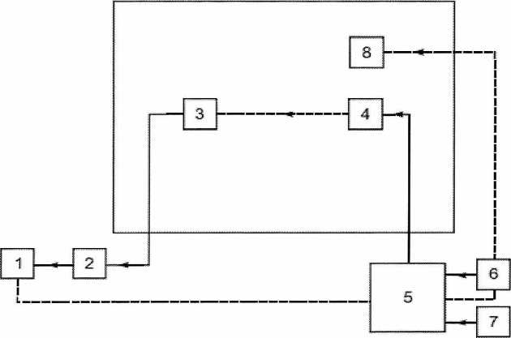
1) yẻy đo lỗi bit hoặc bản tín 2) Bộ ghép âm/ photo 3) Máy thu cần đo 4} Ăng ten đo bâng rộng
detector
5) Sộ kết hợp (chì sử dụng 6) Bộ tạo tín hiệu A 7) Bộ tạo tin hiệu B 8) Ăng ten đo đối vởí tin
khi dùn§1 âng ten) hiệu mong muổrt

Hình 24 - Sơ đồ đo triệt đáp ứng giả
- Sử dụng vị trí đo tương ứng trong phép đo độ nhạy khả dụng trung bình (xem 2.3.13).
- Độ cao của ăng ten đo băng rộng và hướng (góc) của thiết bị cần đo được đặt ở vị trí theo 2.3.13.1 và 2.3.1.3.2.
- Trong quá trình đo có thể cần phải phát bức xạ công suất lớn trong băng tần rộng và phải thận trọng để các tín hiệu không gây nhiễu đến các dịch vụ đang khai thác ở khu vực lân cận.
- Trong trường hợp có phản xạ từ mặt phẳng đất, độ cao của ăng ten đo băng rộng phải được thay đổi để tối ưu hoá sự phản xạ từ mặt phẳng đất. Điều này không thể tiến hành đồng thời cho 2 tần số khác nhau.
Nếu là phân cực đứng, sự phản xạ từ mặt phẳng đất có thể triệt dễ dàng bằng cách
sử dụng ăng ten đơn cực thích hợp đặt trực tiếp trên mặt phẳng đất.
Trong trường hợp ăng ten đo băng rộng không bao trùm được băng tần cần thiết thì
có thể sử dụng 2 ăng ten khác nhau ghép cho đủ để thay thế.
Thiết bị cần đo được đặt trên giá ở vị trí chuẩn (mục A.2) và theo hướng chuẩn như
đã chỉ dẫn (xem 2.3.1.3).
- Phương pháp dò tìm dải tần giới hạn với luồng bit liên tục
- Nối hai bộ tạo tín hiệu A và B với ăng ten đo băng rộng qua mạch kết hợp, nếu có thể, hoặc với hai ăng ten khác nhau theo 2.3.4.3.2 bước V.
Tín hiệu mong muốn từ bộ tạo tín hiệu A có tần số danh định của máy thu và được điều chế với tín hiệu đo bình thường D-M2 (xem 2.1.3.1).
Tín hiệu không mong muốn từ bộ tạo tín hiệu B phải được điều chế với tần số 400 Hz tại mức tạo ra độ lệch tần bằng ± 5 kHz.
- Đầu tiên, tắt tín hiệu không mong muốn (vẫn duy trì thuần trở đầu ra). Điều chỉnh mức tín hiệu mong muốn từ bộ tạo tín hiệu A cho đến khi cao hơn mức giới hạn của độ nhạy khả dụng trung bình 3 dB, đối với loại thiết bị được sử dụng, biểu diễn bằng cường độ trường (xem 2.3.1.2).
- Sau đó bật bộ tạo tín hiệu B và điều chỉnh mức tín hiệu không mong muốn để có cường độ trường cao hơn tối thiểu 10 dB.
¡V. Phát tín hiệu đo bình thường D-M2 trong khi quan sát tỷ lệ lỗi bit.
V. Nếu tỉ lệ lỗi bít tốt hơn 10'², thì không có ảnh hưởng đáp ứng giả và tiếp tục dò tìm trên tần số kế tiếp.
- Nếu tỉ lệ lỗi bít xấu hơn 10'², thì ảnh hưởng đáp ứng giả được phát hiện và sẽ tiếp tục dò tìm trên tần số kế tiếp.
- Tần số của bất kỳ đáp ứng giả được phát hiện trong quá trình dò tìm và vị trí các ăng ten và độ cao được ghi lại đễ sử dụng trong các phép đo theo 2.3.4.3.
- Phương pháp dò tìm trong dải tần giới hạn với bản tin
- Nối hai bộ tạo tín hiệu (A và B) với máy thu qua bộ kết hợp; Tín hiệu mong muốn từ bộ tạo tín hiệu A phải ở tần số danh định của máy thu và được điều chế với tín hiệu đo bình thường D-M2. Tín hiệu không mong muốn từ bộ tạo tín hiệu B phải được điều chế với tần số 400 Hz và với độ lệch ± 5 kHz.
- Đầu tiên, tắt tín hiệu không mong muốn. Điều chỉnh mức tín hiệu mong muốn từ bộ tạo tín hiệu A cho đến khi cao hơn mức giới hạn của độ nhạy khả dụng trung bình 3 dB, đối với loại thiết bị được sử dụng, biểu diễn bằng cường độ trường (xem 2.3.1).
- Sau đó bật bộ tạo tín hiệu B và điều chỉnh mức tín hiệu không mong muốn đảm bảo cường độ trường cao hơn tối thiểu 10 dB.
- Phát tín hiệu đo bình thường (xem 2.1.3.1.2) trong khi quan sát trong mỗi trường hợp cỏ thu được bản tin thành công hay không.
V. Nếu tỉ lệ bản tin lớn hơn 80 %, thì không có ảnh hường đáp ứng tạp và tiếp tục dò tìm trên tần số kế tiếp.
- Nếu không thu được liên tiếp 3 bản tin thành công, thì ảnh hưởng đáp ứng giả được phát hiện và sẽ tiếp tục dò tìm trên tần số kế tiếp.
- Tần số của bất kỳ đáp ứng giả được phát hiện trong quá trình dò tìm và vị trí các ăng ten và độ cao được ghi lại để sử dụng trong các phép đo theo 2.3.4.3.
- Phương pháp đo với các luồng bit liên tục
- Sơ đồ đo giống như 2.3.4.3.1. Tín hiệu mong muốn từ bộ tạo tín hiệu A phải ở tần số danh định của máy thu và được điều chế với các tín hiệu đo bình thường DM2 (xem 2.1.3.1.1).
Tín hiệu không mong muốn từ bộ tạo tín hiệu B phải được điều chế với tần số 400 Hz và với độ lệch 12 % khoảng cách kênh và phải ở tần số của đáp ứng giả quan tâm.
Ü. Đầu tiên, tắt tín hiệu không mong muốn ở bộ tạo tín hiệu B.
Điều chỉnh mức tín hiệu mong muốn từ bộ tạo tín hiệu A cho đến khi cao hơn mức giới hạn của độ nhạy khả dụng trung bình 3 dB, đối với loại thiết bị được sử dụng, biểu diễn bằng cường độ trường (xem 2.3.1).
- Sau đó bật bộ tạo tín hiệu B và điều chỉnh mức tín hiệu không mong muốn cho tới khi đạt được tỷ lệ lỗi bít là 10'¹.
¡V. Phát lại tín hiệu đo bình thường D-M2 khi quan sát tỷ lệ bit lỗi.
V. Giảm mức tín hiệu không mong muốn từng bước 1 dB cho đến khi thu được BER = 10'² hoặc tốt hơn. Ghi lại mức của tín hiệu không mong muốn.
- Tăng 20 % khoảng cách kênh lên hoặc xuống đối với tần số của tín hiệu không mong muốn và lặp lại các bước từ iii. đến V. cho đến khi thu được mức thấp nhất như trong bước V.
- Lặp lại phép đo tại tất cả các tần số đáp ứng tạp được phát hiện khi dò tìm trong “dải tần giới hạn” (xem 2.3.4.3.a và 2.3.4.3.b) và tại các tần số đáp ứng giả được tính cho dải tần từ Írx/3,2 hoặc 30 MHz (chọn số lớn hơn) đến 3,2 X fpx (f_{Rx} là tần số danh định của máy thu), với vị trí và độ cao ăng ten đã ghi lại tại 2.3.4.3.c, bước vii.
- Triệt đáp ứng tạp của thiết bị cần đo là giá trị thấp nhất trong các giá trị được ghi ở bước vi. tính theo dBụV/m của cường độ trường tín hiệu không mong muốn tại vị trí máy thu.
- Phương pháp đo với các bản tin.
- Tín hiệu mong muốn từ bộ tạo tín hiệu A (xem 2.3.4.3) phải ở tần số danh định của máy thu và được điều chế với các tín hiệu đo bình thường (xem 2.1.3.1.2).
Tín hiệu không mong muốn từ bộ tạo tín hiệu B phải được điều chế với tần số 400 Hz và với độ lệch 12 % khoảng cách kênh và phải ở tần số của đáp ứng giả quan tâm.
- Đầu tiên, tắt tín hiệu không mong muốn ở bộ tạo tín hiệu B.
Điều chỉnh mức tín hiệu mong muốn từ bộ tạo tín hiệu A cho đến khi cao hơn mức giới hạn của độ nhạy khả dụng trung bình 3 dB, đốl với loại thiết bị được sử dụng (xem 2.3.1), biểu diễn bằng cường độ trường.
- Sau đó bật bộ tạo tín hiệu B và điều chỉnh mức tín hiệu không mong muốn cho tới khi thu được bản tin thành công nhỏ hơn 10 %.
¡V. Phát lại tín hiệu đo bình thường (xem 2.1.3.1.2) khi quan sát trong mỗi trường hợp kể cả khi thu thành công bản tin hay không.
Giảm mức tín hiệu không mong muốn 2 dB trong mỗi trường hợp không thu được đúng bản tin. Tiếp tục thực hiện cho đến khi thu được thành công 3 bản tin liên tiếp. Sau đó ghi lại mức của tín hiệu vào.
V. Tăng mức tín hiệu không mong muốn 1 dB và ghi lại giá trị mới.
Sau đó phát tín hiệu đo bình thường 20 lần. Trong mỗi trường hợp, nếu không thu được đúng bản tin thì phải giảm mức tín hiệu không mong muốn 1 dB và ghi lại giá trị mới.
Nếu thu được đúng bản tin thì không được thay đổi mức tín hiệu không mong muốn cho đến khi thu được thành công 3 bản tin liên tiếp. Trong trường hợp này, tăng mức tín hiệu không mong muốn 1 dB và ghi lại giá trị mới.
Không ghi lại mức tín hiệu vào, trừ khi có sự thay đổi mức trước đó.
Ghi lại trung bình các giá trị trong các iv. và V. (tương ứng với tỷ lệ bản tin đúng là 80 %).
- Tăng 20 % khoảng cách kênh lên hoặc xuống đối với tần số của tín hiệu không mong muốn và lặp lại các bước từ iv. đến V. cho đến khi thu được mức trung bình thấp nhất như trong bước V.
- Lặp lại phép đo tại tất cả các tần số đáp ứng tạp được phát hiện khi dò tìm trong “dải tần giới hạn” và tại các tần số đáp ứng tạp được tính cho dải tần từ ÍRx/3,2 hoặc 30 MHz (chọn số lớn hơn) đến 3,2 X ÍRx (ÍRx là tần số danh định của máy thu), ghi lại vị trí và độ cao ăng ten.
- Triệt đáp ứng tạp của thiết bị được kiểm tra là giá trị thấp nhất trong các giá trị được ghi ở bước vi. tính bằng cường độ trường của tín hiệu không mong muốn tại vị trí máy thu.
- Triệt đáp ứng xuyên điều chế
- Định nghĩa
Triệt đáp ứng xuyên điều chế là số đo khả năng của máy thu thu được tín hiệu mong muốn đã điều chế không vượt quá độ suy giảm chất lượng quy định do sự xuất hiện của hai hay nhiều tín hiệu không mong muốn có mối quan hệ tần số đặc biệt với tần số tín hiệu mong muốn.
- Giới hạn
Triệt đáp ứng xuyên điều chế của thiết bị phải đảm bảo để trong các điều kiện đo quy định, độ suy giảm chất lượng quy định không bị vượt quá đối với các mức của tín hiệu không mong muốn lên tới:
- Mưc 70 dBụV/m đối với các tần số tín hiệu không mong muốn s 68 MHz.
- Mức (33,3 + 20logiof) dBụV/m đối với các tần số tín hiệu không mong muốn > 68 MHz, f là tần số sóng mang (MHz).
- Phương pháp đo
- Phương pháp đo với luồng bit liên tục
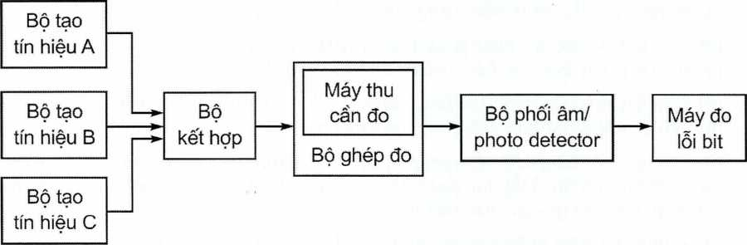

Hình 25 - Sơ đồ đo triệt đáp ứng xuyên điều chế đối với luồng bit liên tục
Máy thu cần đo được đặt trong bộ ghép đo. Nối ba bộ tạo tín hiệu A, B và c với bộ ghép đo qua bộ kết hợp;
Tín hiệu mong muốn từ bộ tạo tín hiệu A phải đặt ở tần số danh định của máy thu và được điều chế với tín hiệu đo bình thường D-M2 (xem 2.1.3.1.1).
Tín hiệu không mong muốn thứ nhất từ bộ tạo tín hiệu B phải không được điều chế. Điều chỉnh tín hiệu này tới tần số cao hơn tần số danh định của máy thu 50 kHz.
Tín hiệu không mong muốn thứ hai từ bộ tạo tín hiệu c phải được điều chế với tín hiệu A-M3 và được điều chỉnh tới tần số cao hơn tần số danh định của máy thu 100 kHz.
- Đầu tiên, tắt các tín hiệu không mong muốn.
Điều chỉnh mức tín hiệu mong muốn từ bộ tạo tín hiệu A cho đến khi cao hơn mức giới hạn của độ nhạy khả dụng trung bình 3 dB, biểu diễn bằng cường độ trường đối VỚI loại thiết bị đã sử dụng (xem 2.3.1).
- Sau đó bật các bộ tạo tín hiệu B và c. Các mức của 2 tín hiệu không mong muốn phải được giữ bằng nhau và được điều chỉnh cho tới khi đạt được tỷ lệ lỗi bít là 10'¹ hoặc xấu hơn.
¡V. Phát tín hiệu đo bình thường D-M2 trong khi quan sát tỷ lệ lỗi bit.
V. Giảm mức tín hiệu không mong muốn theo từng bước 1 dB cho tới khi đạt được tỷ lệ lỗi bit là 10'² hoặc tốt hơn. Ghi lại mức tín hiệu không mong muốn.
- Với mỗi cấu hình của các tín hiệu không mong muốn, triệt đáp ứng xuyên điều chế phải được biểu diễn là tỷ số các mức tín hiệu không mong muốn trên mức tín hiệu mong muốn, tính theo dB. Ghi lại tỷ số này.
- Lặp lại phép đo VỚI bộ tạo tín hiệu không mong muốn B có tần số thấp hơn tần số tín hiệu mong muốn 50 kHz và bộ tạo tín hiệu không mong muốn c có tần số thấp hơn tần số tín hiệu mong muốn 100 kHz.
- Triệt đáp ứng xuyên điều chế của thiết bị được kiểm tra là giá trị thấp hơn trong hai giá trị được ghi ở bước vi.
2.3.6.3.2. Phương pháp đo với các bản tin
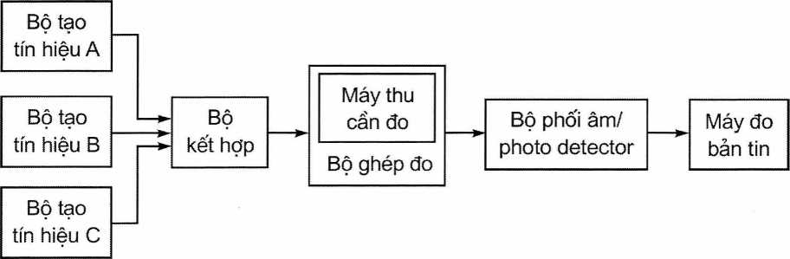

Hình 26 - Sơ đồ đo triệt đáp ứng xuyên điều chế đối với các bản tin
Máy thu cần đo được đặt trong bộ ghép đo.
Nối ba bộ tạo tín hiệu A, B và c với bộ ghép đo qua mạch kết hợp;
Tín hiệu mong muốn từ bộ tạo tín hiệu A phải đặt ở tần số danh định của máy thu và được điều chế với tín hiệu đo bình thường D-M2 (xem 2.1.3.1.2).
Tín hiệu không mong muốn thứ nhất từ bộ tạo tín hiệu B phải không được điều chế. Điều chỉnh tín hiệu này tới tần số cao hơn tần số danh định của máy thu 50 kHz.
Tín hiệu không mong muốn thứ hai từ bộ tạo tín hiệu c phải được điều chế với tín hiệu A-M3 (xem 2.1.3.1) và được điều chỉnh tới tần số cao hơn tần số danh định của máy thu 100 kHz.
- Đầu tiên, tắt các tín hiệu không mong muốn ở bộ tạo tín hiệu B và c.
Điều chỉnh mức tín hiệu mong muốn từ bộ tạo tín hiệu A cho đến khi cao hơn mức giới hạn của độ nhạy khả dụng trung bình 3 dB.
- Sau đó bật các bộ tạo tín hiệu B và c. Giữ các mức của 2 tín hiệu không mong muốn bằng nhau và được điều chỉnh cho tới khi đạt được tỷ số bản tin thành công thấp hơn 10 %.
- Phát lại tín hiệu đo bình thường (xem 2.1.3.1.2) trong khi quan sát các bản tin có thu được thành công hay không.
Giảm mức tín hiệu không mong muốn 2 dB mỗi khi không thu chính xác bản tin.
Tiếp tục thủ tục cho đến khi thu được bản tin thành công trong 3 lần liên tiếp. Ghi lại các mức tín hiệu vào.
V. Tăng các mức tín hiệu không mong muốn 1 dB và ghi lại giá trị mới.
Sau đó phát tín hiệu đo bình thường (xem 2.1.3.1.2) 20 lần. Với mỗi trường hợp nếu không thu được đúng bản tin, thì giảm các mức tín hiệu không mong muốn 1dB và ghi lại giá trị mới.
Nếu bản tin nhận được thành công thì không cần phải thay đổi cho đến khi 3 bản tin liên tiếp nhận được thành công, trong trường hợp này mức tín hiệu không mong muốn sẽ được tăng lên 1 dB, ghi lại giá trị mới.
Không ghi lại mức tín hiệu vào trừ khi có sự thay đỗi mức trước đó.
Ghi lại giá trị trung bình trong các bước ¡V. và V. (tương ứng với tỷ lệ bản tin đúng là 80 %).
- Với mỗi cấu hình của các tín hiệu không mong muốn, triệt đáp ứng xuyên điều chế phải được biểu diễn là tỷ số của mức trung bình được ghi lại trong bước V. trên mức tín hiệu mong muốn, tính theo dB. Ghi lại tỷ số này.
- Đặc tính chặn
- Định nghĩa
Đặc tính chặn là số đo khả năng của máy thu khi nhận được tín hiệu điều chế mong muốn mà không vượt quá độ suy giảm quy định do sự xuất hiện tín hiệu không mong muốn tại bất kỳ tần số nào khác với tần số có đáp ứng tạp hoặc tần số của các kênh lân cận.
- Giới hạn
Mức chặn tại bất kỳ tần số nào trong dải quy định phải:
- Có giới hạn > 89 dB ụV/m đối với các tần số tín hiệu không mong muốn < 68 MHz.
- Có giới hạn > (52,3 + 20logiof) dBụV/m đối với các tần số tín hiệu không mong muốn phải lớn hơn 68 MHz thì, trong đó f là giá trị của tần số sóng mang tính bằng MHz.
- Phương pháp đo
- Phương pháp đo với các luồng bit liên tục
Vị tri đo kiểm
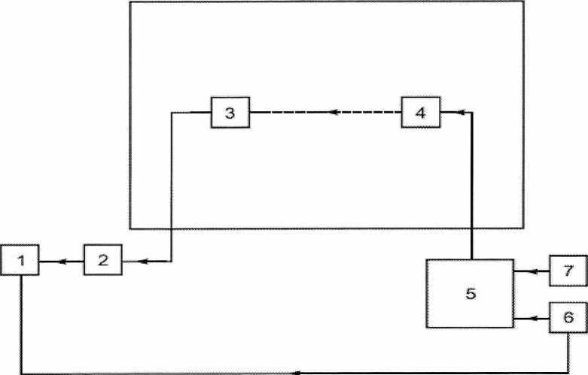
- Máy đo bít lỗi 4) Ăng ten đo băng rộng
- Bộ ghép âm/photo detectar s> Bộ kết hợp
- Mây thu càn đo 8) Bộ tạo tín N$u A
7) Bộ tạo tín lìiêii B
Hình 27 - Sơ đồ đo đặc tính chặn đối với các luồng bit liên tục
- Nối hai bộ tạo tín hiệu (A và B) với ăng ten đo băng rộng qua bộ kết hợp;
Tín hiệu mong muốn từ bộ tạo tín hiệu A phải ở tần số danh định của máy thu và được điều chế với tín hiệu đo bình thường D-M2.
Tín hiệu không mong muốn từ bộ tạo tín hiệu B phải chưa được điều chế và ở tần số cách tần số danh định của máy thu từ 1 MHz đến 10 MHz.
Thực tế, các phép đo phải được thực hiện tại các tần số tín hiệu không mong muốn xấp xỉ ± 1 MHz, ± 2 MHz, ± 5 MHz và ± 10 MHz, tránh các tần số có đáp ứng tạp (xem 2.3.4).
- Đầu tiên, tắt tín hiệu không mong muốn. Điều chỉnh mức tín hiệu mong muốn từ bộ tạo tín hiệu A cho đến khi cao hơn mức giới hạn của độ nhạy khả dụng trung bính 3 dB.
- Sau đó bật bộ tạo tín hiệu B và điều chỉnh mức tín hiệu không mong muốn cho tới khi đạt được tỷ lệ lỗi bít là 10'¹.
- Phát tín hiệu đo bình thường D-M2 trong khi quan sát tỷ lệ lỗi bit.
V. Giảm mức tín hiệu không mong muốn theo từng bước 1 dB cho tới khi đạt được tỷ lệ lỗi bít là 10"² hoặc tốt hơn. Ghi lại mức tín hiệu không mong muốn.
- Với mỗi tần số, đặc tính chặn phải được biểu thị bằng mức dBụV/m của tín hiệu cường độ trường không mong muốn tại vị trí máy thu. Ghi lại giá trị này.
- Lặp lại phép đo tại tất cả các tần số được xác định trong bước i.
- Đặc tính chặn của thiết bị được kiểm tra là giá trị cường độ trường thấp nhất của tín hiệu không mong muốn tính bằng dBụV/m tại vị trí máy thu ghi được ở bước vi.
- Phương pháp đo với các bản tin
Vị trí đo kiểm
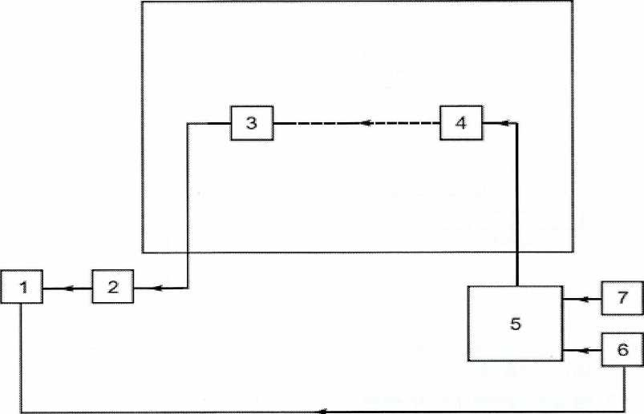
11 Mây ữo bản ti n 4) Ăng ten dọ bâng rộng
2J Bộ ghép âm/ photo détecter 5) Bộ két hợp
3) Máy thu cần đo 6) Bộ tạo tín hiệu A
7) Bộ tạo tín Mậu B

Hình 28 - Sơ đồ đo đặc tính chặn đối với các bản tin
- Nối hai bộ tạo tín hiệu A và B với ăng ten đo băng rộng qua mạch kết hợp;
Tín hiệu mong muốn từ bộ tạo tín hiệu A phải ở tần số danh định của máy thu và được điều chế với tín hiệu đo bình thường D-M2 (xem 2.1.3.1.2).
Tín hiệu không mong muốn từ bộ tạo tín hiệu B phải không được điều chế và phải nằm tại tần số cách tần số danh định của máy thu từ 1 MHz đến 10 MHz.
Thực tế, các phép đo phải được thực hiện tại các tần số tín hiệu không mong muốn xấp xỉ ± 1 MHz, ± 2 MHz, ± 5 MHz và ± 10 MHz, tránh các tần số có đáp ứng tạp.
- Đầu tiên, tắt tín hiệu không mong muốn.
Điều chỉnh mức tín hiệu mong muốn từ bộ tạo tín hiệu A cho đến khi cao hơn mức giới hạn của độ nhạy khả dụng trung bình 3 dB;
- Sau đỏ bật bộ tạo tín hiệu B và điều chỉnh mức tín hiệu không mong muốn cho tới khi đạt được tỷ số bản tin thành công thấp hơn 10 %.
- Phát lại tín hiệu đo bình thường khỉ quan sát trong mỗi trường hợp xem có thu thành công bản tin hay không.
Giảm mức tín hiệu không mong muốn 2 dB trong mỗi trường hợp không thu được thành công bản tin.
Tiếp tục thực hiện cho đến khi thu được thành công bản tin trong 3 lần liên tiếp. Sau đó ghi lại mức của tín hiệu vào.
V. Tăng mức tín hiệu không mong muốn 1 dB và ghi lại giá trị mới.
Sau đó phát tín hiệu đo bình thường (xem 2.1.3.1.2) 20 lần. Trong mỗi trường hợp, nếu không thu được thành công bản tin thì phải giảm mức tín hiệu không mong muốn 1 dB và ghi lại giá trị mới.
Nếu thu được thành công bản tin thỉ không được thay đổi mức tín hiệu không mong muốn cho đến khi thu được 3 bản tin liên tiếp thành công. Trong trường hợp này, tăng mức tín hiệu không mong muốn 1 dB và ghi lại giá trị mới.
Không ghi lại mức tín hiệu vào trừ khi có sự thay đổi mức trước đó.
Ghi lại giá trị trung bình trong các bước iv. và V. (tương ứng với tỷ lệ bản tin đúng là 80 %).
- Với mỗi tần số, đặc tính chặn phải được biểu diễn bằng mức dBpV/m của tín hiệu cường độ trường không mong muốn tại vị trí máy thu tương ứng với giá trị trung bình thu được ở mục e). Ghi lại giá trị này đối với mỗi tần số.
- Lặp lại phép đo tại tất cả các tần số được xác định trong bước i.
- Đặc tính chặn của thiết bị được kiểm tra là giá trị thấp nhất trong các giá trị được ghi ở bước vi., tính bằng cường độ trường của tín hiệu không mong muốn tại vị trí máy thu.
- Bức xạ giả
- Định nghĩa
Bức xạ tạp từ máy thu là các thành phần tại bất kỳ tần số nào được bức xạ từ thiết bị và ăng ten. Chúng được xác định như công suất bức xạ của bất kỳ tín hiệu rời rạc nào.
- Giới hạn
Công suất của các bức xạ tạp không được vượt quá các giá trị cho trong Bảng 12.
Bảng 12 - Các thành phần bức xạ
Băng tần | Giới hạn
30 MHz đến 1 GHz | 2,0 nW (-57,0 dBm)
Trên 1 GHz đến 12,75 GHz | 20,0 nW (-47 dBm)

- Phương pháp đo
VỊ trí đo kiểm
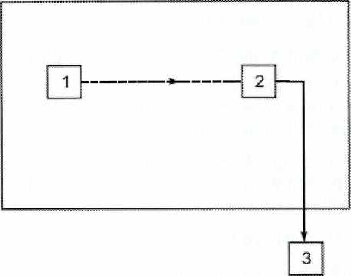
1 ) Máy tho càn đọ 2} Ăng ten đo 3) Máy phin tích phỗ hoặc vôn-kề chọn tần Hình 29 - Sơ đồ đo bức xạ giả
i. Ăng ten đo được định hướng phân cực đứng và được nối tới máy phân tích phổ hoặc vôn kế chọn tần. Độ rộng băng phân giải của máy phân tích phổ hoặc vôn kế chọn tần phải là độ rộng băng nhỏ nhất có thề và lớn hơn độ rộng phổ của thành phần giả cần đo.
li. Đặt máy thu cần đo trên giá ở vị trí chuẩn (mục A.2). Bức xạ của bất kỳ thành phần tạp nào sẽ được phát hiện bởi ăng ten đo và máy phân tích phổ hoặc vôn- kế chọn tần trên băng tần 30 MHz đến 4 GHz. Nếu các thiết bị hoạt động ở tần số trên 470 MHz, thì các phép đo được lặp lại trên băng tần 4 GHz đến 12,75 GHz.
- Tại mỗi tần số mà thành phần tạp được phát hiện, thay đổi độ cao ăng ten đo và điều chỉnh máy phân tích phổ cho đến khi thu được mức tín hiệu lớn nhất trên máy phân tích phổ hoặc vôn kế chọn tần.
- Xoay máy thu xung quanh trục đứng 360° để tìm mức tín hiệu thu lớn nhất.
V. Nâng lên hoặc hạ xuống ăng ten đo trong phạm vi độ cao quy định để thu được tín hiệu cực đại. Ghi lại giá trị này.
vi. Dùng sơ đồ đo Hình 26, thay ăng ten máy thu bằng ăng ten thay thế trong cùng vị trí và cùng phân cực đứng. Nối ăng ten vào bộ tạo tín hiệu.
viỉ. Tại mỗi tần số mà thành phần tạp được phát hiện, điều chỉnh máy phân tích phổ hoặc vôn kế chọn tần bộ tạo tín hiệu và thay đổi độ cao ăng ten đo trong phạm vi độ cao quy định cho đến khi thu được mức tín hiệu cực đại hiện trên máy phân tích phổ hoặc vôn kế chọn tần.
Vi trì đo kiểm
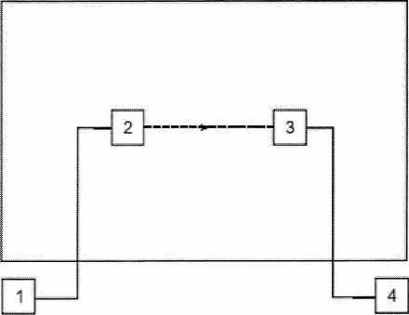
1) Bộ tạo tín hiệu 2) Ẵng tin thay thẻ 3) Ằng ten ểũ 4) Máy phần tích phổ hoặc vôn-kể chọn tẳn
Hình 30 - Sơ đồ đo bức xạ giả dung ăng ten thay thế
Ăng ten đo không cần thiết nâng lên hoặc hạ xuống nếu phép đo được thực hiện ở vị trí đo tuân theo mục A.1.2.
Ghi lại mức của bộ tạo tín hiệu được tạo ra tương ứng với mức tín hiệu trên máy phân tích phổ hoặc vôn kế chọn tần như bước V. Giá trị này, sau khi được hiệu chỉnh thêm độ tăng ích của ăng ten thay thế và suy hao của cáp nối giữa bộ tạo tín hiệu và ăng ten thay thế, chính là thành phần bức xạ giả tại tần số này.
- Thực hiện lặp lại phép đo từ bước ii. đến bước vii. đối với ăng ten đo có phân cực ngang.
- QUY ĐỊNH VỀ QUẢN LÝ
  - Các thiết bị vô tuyến thuộc phạm vi điều chỉnh quy định tại điều 1.1 phải tuân thủ các quy định kỹ thuật trong Quy chuẩn này.
  - Việc đo kiểm/thử nghiệm đối với yêu cầu kỹ thuật của quy chuẩn này (trừ mục
- 2.3.1.3.2 và 2.3.1.3.4) để thực hiện về chứng nhận hợp quy, công bố hợp quy phải thực hiện theo các quy định hiện hành. Các tổ chức, cá nhân được phép sử dụng kết quả đo kiểm/thử nghiệm của các phòng thử nghiệm trong nước được chỉ định hoặc phòng thử nghiệm ngoài nước được thừa nhận hoặc kết quả đo kiểm/thử nghiệm của nhà sản xuất đối với yêu cầu tại các mục 2.2.2.3.3, 2.3.1.3.2 và 2.3.1.3.4 để thực hiện về chứng nhận hợp quy, công bố hợp quy.
- TRÁCH NHIỆM CỦA TỔ CHỨC, CÁ NHÂN
Các tổ chức, cá nhân liên quan có trách nhiệm thực hiện các quy định về chứng nhận hợp quy, công bố hợp quy các thiết bị vô tuyến di động mặt đất có ăng ten liền dùng cho truyền dữ liệu và thoại và chịu sự kiểm tra của cơ quan quản lý nhà nước theo các quy định hiện hành.
- TỔ CHỨC THỰC HIỆN
  - Cục Viễn thông, Cục Tần số vô tuyến điện và các Sở Thông tin và Trụyền thông có trách nhiệm hướng dẫn tổ chức triển khai quản lý các thiết bị vô tuyến di động mặt đất có ăng ten liền dùng cho truyền dữ liệu và thoại theo Quy chuẩn này.
  - Quy chuẩn này được áp dụng thay thế QCVN 44:2011/BTTTT “Quy chuẩn kỹ thuật quốc gia về thiết bị vô tuyến lưu động mặt đất có ăng ten liền dùng cho truyền dữ liệu (và thoại)”.
  - Trong trường hợp các quy định nêu tại Quy chuẩn này có sự thay đổi, bổ sung hoặc được thay thế thì thực hiện theo quy định tại văn bản mới.
  - Trong quá trình triển khai thực hiện quy chuẩn này, nếu có vấn đề phát sinh, vướng mắc, các tổ chức và cá nhân có liên quan phản ánh bằng văn bản về Bộ Thông tin và Truyền thông (Vụ Khoa học và Công nghệ) để được hướng dẫn, giải quyết./.

Phụ lục A (Quy định)

Đo trường bức xạ
A.1. Các vị trí đo và cách bố trí chung cho các phép đo có sử dụng trường bức xạ
Phụ lục này đưa ra 3 vị trí đo thông dụng nhất được sử dụng cho các phép đo bức xạ: buồng đo không phản xạ, buồng đo không phản xạ có mặt đất và vị trí đo ngoài trời (OATS). Các vị trí đo này thường được tham chiếu đến như là các vị trí đo trường tự do. Cả hai phép đo tuyệt đối và tương đối có thề được thực hiện ở những vị trí này. Khi thực hiện các phép đo tuyệt đối, buồng đo phải được kiểm tra. Thủ tục đánh giá chi tiết được mô tả trong các phần liên quan 2, 3, và 4 của TR 102 273.
CHỨ THÍCH: Để đảm bảo khả năng tái tạo và bám của các phép đo bức xạ chT sử dụng các vị trí đo dưới đây cho các phép đo bức xạ theo Quy chuẩn kỹ thuật này.
A.1.1. Buồng đo không phản xạ
Buồng đo không phản xạ là một phòng kín thường được bao bọc, lớp tường, sàn và trần nhà bên trong được phủ vật liệu hấp thụ sóng vô tuyến thường có dạng bọt urêtan hình chóp. Buồng đo thường có cột đỡ ăng ten ở một đầu và bàn quay ở đầu kia. Một kiểu buồng đo không phản xạ được đưa ra trong Hình A. 1.
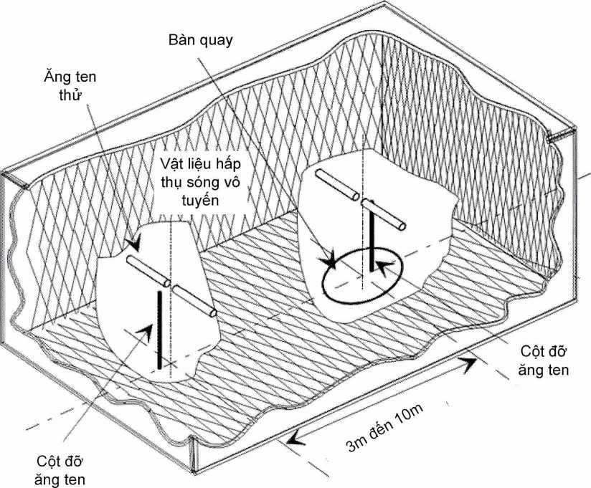

Hình A.1 - Buồng đo không phản xạ
Vật liệu hấp thụ vô tuyến và phần bao bọc buồng kết hợp với nhau để tạo ra một môi trường được kiểm soát phục vụ cho các mục đích đo. Kiểu buồng đo này mô phỏng các điều kiện không gian tự do.
Phần bao bọc buồng tạo ra một không gian đo, làm giảm các mức can nhiễu từ các tín hiệu xung quanh cũng như làm giảm các hiệu ứng bên ngoài khác, trong khi vật liệu hấp thụ vô tuyến giảm thiểu các phản xạ không mong muốn từ tường và trần có thể ảnh hưởng đến các phép đo. Trong thực tế có thể dễ dàng bao bọc để tạo ra các mức loại bỏ can nhiễu xung quanh cao (từ 80 dB đến 140 dB), thường là tạo ra mức can nhiễu xung quanh không đáng kể.
Bàn quay có khả năng quay 360° trong mặt phẳng ngang và được sử dụng để đặt mẫu thử (EUT) ở một độ cao phù hợp (ví dụ 1 m) so với mặt đất. Buồng đo phải đủ lớn để cho phép khoảng cách đo ít nhất là 3 m hay 2(di+ d₂)²/A (m), chọn giá trị lớn hơn (xem A.2.5). Khoảng cách được sử dụng trong các phép đo thực tế phải được ghi cùng với các kết quả đo.
Buồng đo không phản xạ nói chung có một vài ưu điểm hơn so với các điều kiện đo khác. Đó là giảm nhiễu môi trường, giảm các phản xạ từ sàn, trần và tường đồng thời không phụ thuộc vào điều kiện thời tiết. Tuỵ nhiên có một số nhược điểm, đó là khoảng cách đo bị giới hạn và việc sử dụng tần số thấp cũng bị giới hạn do kích thước của các vật liệu hấp thụ hình chóp. Để cải thiện tính năng tần số thấp, sử dụng cấu trúc kết hợp giữa các viên ngói ferít và vật liệu hấp thụ bọt urêtan.
Tất cả các phép đo phát xạ, độ nhạy và miễn nhiễm có thể được tiến hành trong một buồng đo không phản xạ mà không có sự hạn chế nào.
A.1.2. Buồng đo không phản xạ có mặt phẳng tiếp đất
Buồng đo không phản xạ có mặt phẳng tiếp đất là một phòng kín được bao bọc, tường và trần bên trong của buồng đo được bao phủ bằng vật liệu hấp thụ vô tuyến thường là loại xốp urêtan hình chóp. Nền của buồng đo bằng kim loại, không được bao bọc và tạo thành mặt phẳng tiếp đất. Buồng đo thường có cột ăng ten ở một đầu và bàn quay ở đầu kia. Một kiểu buồng đo không phản xạ có mặt phẳng tiếp đất được đưa ra trong Hình A.2.
Loại buồng đo kiểu này mô phỏng vị trí đo ngoài trời lý tưởng mà đặc điểm cơ bản là một mặt phẳng tiếp đất hoàn hảo rộng vô tận.
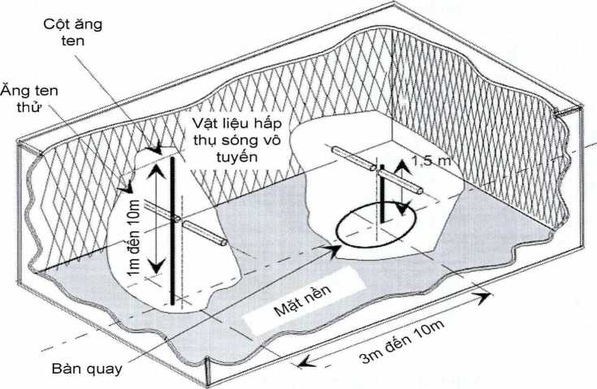

Hình A.2 - Buồng đo không phản xạ có mặt phẳng tiếp đất
Trong vị trí đo này, mặt nền tạo nên một đường phản xạ mong muốn vì vậy tín hiệu mà ăng ten thu được là tổng của các tín hiệu từ các đường truyền trực tiếp và phản
54
xạ. Điều này tạo nên một mức tín hiệu thu được duy nhất đối với mỗi độ cao của ăng ten phát (hay EUT) và ăng ten thu so với mặt nền.
Cột ăng ten có độ cao thay đồi (từ 1 m đến 4 m) làm cho vị trí của ăng ten thử được tối ưu để có tín hiệu ghép giữa các ăng ten hay giữa một EUT và ăng ten thử là lớn nhất.
Bàn quay có khả năng quay 360° trong mặt phẳng ngang, và được sử dụng đề đặt mẫu thử (EUT) ở một độ cao quy định, thường là 1,5 m, so VỚI mặt nền. Buồng đo phải đủ lớn để cho phép khoảng cách đo ít nhất là 3 m hay 2(di+ d₂)²/A (m), chọn giá trị lớn hơn (xem A.2.5). Khoảng cách được sử dụng trong các phép đo thực tế phải được ghi cùng với các kết quả đo.
Phép đo phát xạ trước hết liên quan đến việc xác định “đỉnh” cường độ trường của EUT bằng cách nâng lên và hạ xuống ăng ten thu trên cột ăng ten (đề thu được can nhiễu cộng cực đại của các tín hiệu trực tiếp và phản xạ từ EUT), sau đó xoay bàn quay tìm giá trị “đỉnh” (cực đại) trong mặt phẳng phương vị. Tại độ cao này của ăng ten thử, ghi lại biên độ của tín hiệu thu được. Tiếp theo là thay EUT bằng một ăng ten thay thế (được đặt ở trung tâm pha hay biên độ của EUT), ăng ten này được nối với một bộ tạo tín hiệu. Tìm giá trị “đỉnh” của tín hiệu, và điều chỉnh mức đầu ra của bộ tạo tín hiệu cho đến khi thu được mức tín hiệu như trong bước 1 trên máy thu.
Các phép đo độ nhạy máy thu trên mặt phẳng tiếp đất cũng liên quan đến việc tìm giá trị “đỉnh” của cường độ trường bằng cách nâng lên hoặc hạ xuống ăng ten thử trên cột ăng ten để thu được can nhiễu cộng cực đại của các tín hiệu trực tiếp và phản xạ, lần này sử dụng một ăng ten thử được đặt ở trung tâm pha hay biên độ của EUT trong suốt thời gian đo. Đưa ra một hệ số chuyền đỗi ăng ten thử vẫn ở độ cao như trong bước 2, đồng thời ăng ten thử được thay bằng EUT. Giảm biên độ tín hiệu phát đề xác định mức cường độ trường mà tại đó thu được một đáp ứng quy định từ EUT.
A. 1.3. Vị trí đo ngoài trời
Vị trí đo ngoài trời gồm bàn quay ở một đầu và cột ăng ten có độ cao thay đồi ở đầu kia trên một mặt phẳng tiếp đất, mặt phẳng tiếp đất này trong trường hợp lý tưởng dẫn điện tốt và cỏ thể mở rộng không hạn chế. Trong thực tế, khi có thể đạt được tính năng dẫn tốt thì kích cỡ mặt nền sẽ bị hạn chế. Một ví trí đo vùng mở tiêu biểu được trình bày trong Hình A.3.
Mặt nền tạo ra một đường phản xạ mong muốn do đó tín hiệu thu được bởi ăng ten thu là tồng của các tín hiệu từ các đường truyền trực tiếp và phản xạ. Việc kết hợp của hai tín hiệu này tạo ra một mức tín hiệu thu duy nhất ứng với mỗi độ cao của ăng ten phát (hoặc EUT) và ăng ten thu trên mặt nền.
Đặc điểm vị trí liên quan đến các vị trí ăng ten, bàn quay, khoảng cách đo và các cách bố trí khác của vị trí đo giống như đối với buồng đo không phản xạ có mặt phẳng tiếp đất. Trong các phép đo bức xạ, OATS cũng được sử dụng theo cách giống như buồng đo không phản xạ có mặt nền đất.

Hình A.3 - Vị trí đo ngoài trời
Ăng ten lưỡng
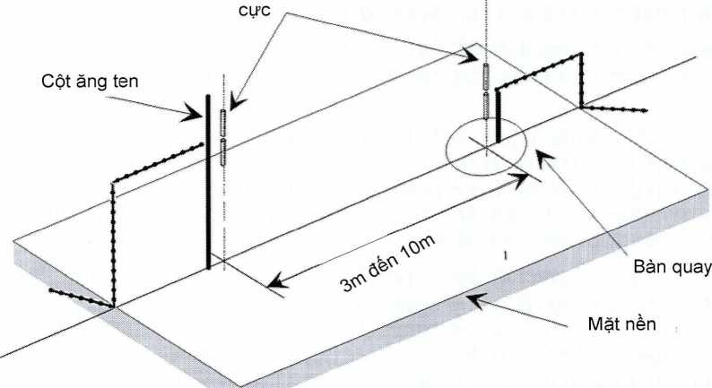
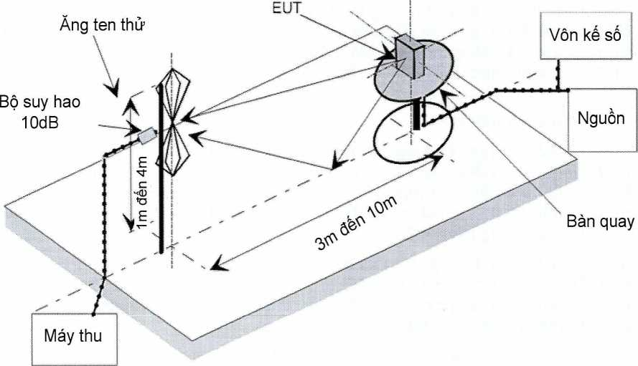
Cách bố trí phép đo tiêu biểu và phổ biến đối với các vị trí đo có mặt phẳng tiếp đất được đưa ra trong Hình A.4.

Hình A.4 - Bố trí phép đo tại vị trí đo có mặt phẳng tiếp đất
(Thiếp lập OATS cho đo phát xạ giả)
A.1.4. Ăng ten thử
Ăng ten thử thường được sử dụng trong các phương pháp đo bức xạ. Trong các phép đo phát xạ (ví dụ sai số tần số, công suất bức xạ hiệu dụng, các bức xạ giả và công suất kênh lân cận) ăng ten thử được sử dụng để phát hiện trường từ EUT trong giai đoạn 1 của phép đo và từ ăng ten thay thế trong giai đoạn khác. Khi sử dụng vị trí thử để đo các đặc tính của máy thu (ví dụ như độ nhạy và các thông số miễn nhiễm) thì ăng ten thử được sử dụng làm thiết bị phát.

Ăng ten thử cần được gắn vào một giá đỡ có khả năng cho phép ăng ten được sử dụng theo phân cực ngang hay phân cực đứng, ngoài ra trên các vị trí đo có mặt nền (như trong các buồng đo không phản xạ có mặt phẳng tiếp đất và các vị trí đo khoảng trống), có thể thay đồi được độ cao của ăng ten trong phạm vi xác định (thường từ 1 m đến 4 m).
Trong băng tần từ 30 MHz đến 1 000 MHz, khuyến nghị nên sử dụng các ăng ten lưỡng cực (được sản xuất theo tiêu chuẩn ANSI c 63.5). Với các tần số lớn hơn hoặc bằng 80 MHz, các ăng ten lưỡng cực nên có độ dài sao cho có sự cộng hưởng tại tần số đo. Tần số dưới 80 MHz, nên dùng các ăng ten lưỡng cực có độ dài ngắn hơn. Tuy nhiên, đối với các phép đo phát xạ giả, sự kết hợp của các ăng ten dàn lưỡng cực có chu kỳ biểu đồ được sử dụng để bao phủ hoàn toàn băng tần từ 30 đến 1 000 MHz. Với các tần số trên 1 000 MHz, khuyến nghị sử dụng các ăng ten hình sừng dẫn sóng tuy vẫn có thể dùng các ăng ten có chu kỳ biểu đồ.
CHÚ THÍCH: Độ tăng ích của ăng ten loa (ăng ten điện từ) được biểu diễn liên quan đến bộ bức xạ đẳng hướng.
A.1.5. Ăng ten thay thế
Ăng ten thay thế được dùng để thay thế EUT trong các phép đo thông số máy phát (ví dụ sai số tần số, công suất bức xạ hiệu dụng, các phát xạ giả, và công suất kênh lân cận). Với các phép đo trong băng tần từ 30 MHz đến 1 000 MHz ăng ten thay thế phải là một ăng ten lưỡng cực (được sản xuất theo tiêu chuẩn ANSI C63.5). Đối với các tần số lớn hơn hoặc bằng 80 MHz, các ăng ten lưỡng cực phải có chiều dài sao cho có sự cộng hưởng tại tần số đo. Tần số dưới 80 MHz sử dụng các ăng ten lưỡng cực có chiều dài ngắn hơn. Với các phép đo trên 1 000 MHz nên sử dụng một horn dẫn sóng. Tâm của ăng ten này phải trùng với trung tâm pha hoặc trung tâm biên độ.
A.1.6. Ăng ten đo
Ăng ten đo được sử dụng trong các phép đo thông số thu của EUT (ví dụ các phép đo miễn nhiễm và độ nhạy). Mục đích là để thực hiện phép đo cường độ điện trường gần EUT. Với các phép đo trong băng tần từ 30 MHz đến 1 000 MHz ăng ten đo nên là một ăng ten lưỡng cực (được sản xuất theo tiêu chuẩn ANSI C63.5). Đối với các tần số lớn hơn hoặc bằng 80 MHz, các ăng ten lưỡng cực phải có chiều dài sao cho có sự cộng hưởng tại tần số đo. Dưới tần sổ 80 MHz sử dụng các ăng ten lưỡng cực có chiều dài ngắn hơn. Trung tâm của ăng ten này phải trùng với trung tâm pha hoặc trung tâm biên độ của EUT (như đã quy định trong phương pháp đo).
A.2. Hướng dẫn sử dụng các vị trí đo bức xạ
Phần này trình bày cụ thể các thủ tục, cách bố trí thiết bị đo và đánh giá, các bước này nên được tiến hành trước khi thực hiện bất kỳ phép đo bức xạ nào. Cơ chế này là chung cho tất cả các vị trí đo mô tả trong Phụ lục A.
A.2.1. Đánh giá vị trí đo
Không nên tiến hành một phép đo nào trên một ví trí đo chưa có một chứng chỉ thẩm định hợp lệ. Thủ tục thẩm định các loại vị trí đo khác nhau mô tả trong Phụ lục A (ví dụ buồng đo không phản xạ, buồng đo không phản xạ có mặt phẳng tiếp đất và vị trí đo ngoài trời) được trình bày trong các phần 2, 3 và 4 của TR 102 273.
A.2.2. Chuẩn bị EUT
Nhà sản xuất cần cung cấp các thông tin về EUT bao gồm tần số hoạt động, phân cực, điện áp nguồn và bề mặt chuẩn. Thông tin bổ sung, cụ thề đối với loại EUT nên bao gồm công suất sóng mang, khoảng cách kênh, các chế độ hoạt động khác (ví dụ
như các chế độ công suất thấp và cao) và nếu sự hoạt động là liên tục hay chịu một chu kỳ làm việc đo tối đa (ví dụ 1 min bật, 4 min tắt).
ở những nơi cần thiết, nên có một ồ gắn cỡ tối thiểu để gắn EUT trên bàn quay, ổ này cần được sản xuất từ vật liệu có hằng số điện môi tương đối thấp (ví dụ nhỏ hơn 1,5) và độ dẫn điện thấp chẳng hạn như polystyrene, balsawood (gỗ mềm)...
A.2.3. Cấp nguồn cho EUT
Tất cả các phép đo cần được thực hiện bằng cách sử dụng các nguồn cấp điện ở bất cứ nơi nào có thể, bao gồm cả các phép đo với EUT được thiết kế chỉ sử dụng pin. Trong mọi trường hợp, các dây dẫn điện cần được nối với các đầu vào cung cấp điện của EUT (và được giám sát bằng một vôn kế số) nhưng pin vẫn nên để ở máy và được cách điện với phần còn lại của thiết bị, có thể bằng cách dán băng lên các đầu tiếp xúc.
Tuy nhiên, sự xuất hiện cáp nguồn này có thể làm ảnh hưởng đến chất lượng đo của EUT. Vì lý do này, cần tạo điều kiện "trong suốt" quá trình đo. Điều này có thể đạt được bằng cách hướng chúng cách xa EUT và dẫn xuống dưới màn chắn, mặt phẳng đất hay tường của vị trí đo (sao cho phù hợp) với các đường ngắn nhất có thể. Nên cẩn trọng để giảm thiểu thất thoát trên các dây dẫn này (ví dụ các dây dẫn được xoắn lại với nhau, nạp với các hạt ferit ở cách 0,15 m hay tải khác)
A.2.4. Thiết lập điều khiển âm lượng cho các bài đo thoại tương tự
Nếu không có các thông báo khác thì trong tất cả các phép đo thoại tương tự của máy thu, cần điều chỉnh biên độ máy thu để cho công suất ra ít nhất bằng 50 % công suất đầu ra danh định. Trong trường hợp điều khiển biên độ theo bước thì việc điều khiển biên độ nên được thiết lập sao cho tại bước thứ nhất cung cấp công suất ra ít nhất bằng 50 % công suất đầu ra danh định. Không nên điều chỉnh lại biên độ của máy thu giữa các điều kiện đo bình thường và tới hạn trong các phép đo.
A.2.5. Khoảng cách
Khoảng cách cho tất cả các loại vị trí đo nên đủ lớn để cho phép đo trong trường xa của EUT, tức là nên bằng hoặc lớn hơn:

(m)
Ằ
Trong đỏ:
di là đường kính lớn nhất của EUT/lưỡng cực sau khi thay thế (m); d₂ là đường kính lớn nhất của ăng ten thử (m);
ẰJà bước sóng tần số đo(m).
Cần chú ý trong phần thay thế của phép đo này, nếu cả ăng ten thử và ăng ten thay thế đều là các lưỡng cực 1/2 bước sóng, khoảng cách tối thiều cho việc đo trường xa sẽ là: 2X.
Cần chú ý trong các báo cáo kết quả đo khi một trong những điều kiện này không được đáp ứng thì có thể kết hợp độ không đảm bảo đo phụ vào các kết quả đo.
CHÚ THÍCH 1: Đối với buồng đo không phản xạ hoàn toàn, ở một góc quay bất kỳ của mâm xoay, không có phần biên độ nào của EUT nằm ngoài "vùng yên lặng" của buồng tại tần số danh định của phép đo.
CHÚ THÍCH 2: "Vùng yên lặng" là một thể tích trong buồng đo không phản xạ (không có mặt nền) trong đó chất lượng quy định đã được chứng minh thông qua đo hoặc được đảm bảo bởi nhà thiết kế/nhà sản xuất. Chất lượng được quy định này thường là độ phản xạ của các tấm hấp thụ hay một thông số có liên quan trực tiếp (ví
dụ như sự đồng nhất của tín hiệu về biên độ và pha). Tuy nhiên cũng nên chú ý rằng các mức quy định cho vùng yên lặng có thể thay đổi.
CHÚ THÍCH 3: Đối VỚI buồng đo không phản xạ có mặt nền, nên có khả năng quét toàn bộ độ cao, tức là từ 1 m đến 4 m, sao cho không có phần nào của ăng ten thử nằm dưới chiều cao 1 m của các tấm hấp thụ. Với cả hai loại buồng đo không phan xạ, tinh phản xạ của các tấm hấp thụ không được nhỏ hơn -5 dB.
CHÚ THÍCH 4: Đối với buồng đo không phản xạ có mặt nền và vị trí đo khoảng trống, không có phần nào của ăng ten được nằm trong khoảng 0,25 m của mặt nền tại bất kỳ thời điểm nào trong suốt các quá trình thử nghiệm. Khi bất kỳ một trong các điều kiện này không được thoả mãn thỉ không được tiến hành các phép đo.
A.2.6. Chuẩn bị vị trí đo
Các dây cáp ở cả hai đầu của vị trí thử cần được dải theo chiều ngang cách xa khu vực đo tối thiểu là 2 m (trừ phi đã chạm tường phía sau trong trường hợp của cả hai loại buồng đo không phản xạ), sau đó cho đi dây theo chiều dọc và bên ngoài mặt nền hay vỏ bọc (sao cho phù hợp) đối với thiết bị đo. Nên cẩn trọng để giảm thiểu thất thoát trên các dây dẫn này (ví dụ việc bọc các mối hàn ferit hay các tải khác).ĐỐI với dây cáp, việc đi dây và bọc chúng cần giống tài liệu đánh giá.
CHÚ THÍCH: Đối với các vị trí thử cỏ sự phản xạ mặt nền (như các buồng đo không phản xạ có mặt nền và vị trí đo khoảng trống), nơi kết hợp một trống cuốn cáp với cột ăng ten, yêu cầu khoảng cách 2m ở trên có thê không đáp ứng được.
Cần có số liệu hiệu chỉnh cho tất cả các mục của thiết bị đo. Đối với đo kiểm, các ăng ten đo và ăng ten thay thế, số liệu này nên bao gồm hệ số khuếch đại liên quan đến hệ số bức xạ đẳng hướng (hay hệ số ăng ten) ứng với tần số đo. Cũng nên biết giá trị VSWR của các ăng ten thay thế và ăng ten đo.
Số liệu hiệu chỉnh đối với tất cả các dây cáp và bộ suy hao nên bao gồm suy hao do nối ngoài (suy hao xen) và VSWR trong toàn băng tần của phép đo. Tất cả các hình vẽ suy hao do nối ngoài và VSWR cần được ghi lại trong bản kết quả cho các phép đo cụ thể.
Ở những nơi yêu cầu các bảng/hệ số hiệu chỉnh thì nên có sẵn ngay tại đó.
Đối với tất cả các mục của thiết bị đo, nên biết các lỗi cực đại và phân bố lỗi, ví dụ:
- Suy hao cáp: ± 0,5 dB với phân bố hình chữ nhật;
- Máy thu đo: độ chính xác mức tín hiệu (độ lệch chuẩn) 1,0 dB với phân bố lỗi Gau xơ (Gauss).
Tại thời điểm bắt đầu các phép đo, cần phải thực hiện việc kiểm tra hệ thống đối với các mục của thiết bị đo được sử dụng trên vị trí đo thử.
A.3. Ghép các tín hiệu
A.3.1. Tổng quan
Sự có mặt của các dây dẫn điện trong trường bức xạ có thể gây nhiễu lên trường bức xạ và gây ra độ không đảm bảo đo phụ. Các nhiễu này có thể được làm giảm bằng cách sử dụng các phương pháp ghép phù hợp, tạo ra sự cô lập tín hiệu và tác động lên trường là tối thiểu (ví dụ như ghép quang và âm).
A.3.2. Các tín hiệu dữ liệu
Sự cô lập tín hiệu có thể được tạo ra bằng cách sử dụng biện pháp quang học, siêu âm hay hồng ngoại.Có thề giảm thiểm sự tác động lên trường bằng các kết nối sợi quang phù hợp. cần có các kết nối bức xạ hồng ngoại hay siêu âm phù hợp đê giảm thiểu nhiễu xung quanh.
A.3.3. Các tín hiệu tương tự và thoại
Nên sử dụng một bộ ghép âm ở những nơi không có cổng ra âm.
Khi sử dụng bộ ghép âm nên kiểm tra xem nhiễu xung quanh có làm ảnh hướng đến kết quả đo không.
A.3.3.1. Mô tả bộ ghép âm
Bộ ghép âm bao gồm một phễu nhựa, một ống âm và một micrô với một bộ khuếch đại phù hợp. Các vật liệu được sử dụng để tạo ra phễu và ống nên có tính dẫn điện thấp và hằng số điện môi tương đối thấp (ví dụ nhỏ hơn 1,5 dB).
- Ống âm nên đủ dài để nối từ EUT đến micrô, và được đặt ở một vị trí không làm ảnh hưởng đến trường RF. óng âm cần có đường kính trong khoảng 6 mm và dày khoảng 1,5 mm, và đủ linh hoạt để không cản trở sự quay của bàn quay.
- Phễu nhựa có đường kính tương ứng với kích cỡ loa của EUT, có cao su xốp mềm được dán ở mép, và được gắn vào một đầu của ống âm, micrô gắn vào đầu kia. Gắn tâm của phễu vào vị trí sao chép liên quan đến EUT là rất quan trọng, bởi vị trí trung tâm này có một ảnh hưởng mạnh lên đáp ứng tần số sẽ được đo. Điều này có thể đạt được bằng cách đặt EUT trong một gá lắpráp âmghép kín do nhà sản xuất cung cấp, phễu là một phần tích hợp.
- Micro cần có đặc tính đáp ứng phẳng trong khoảng 1 dB trong dải tần từ 50 Hz đến 20 kHz, dải động tuyến tính ít nhất là 50 dB. Độ nhạy của micrô và mức âm lối ra máy thu nên phù hợp để đo tỷ số giữa tín hiệu và nhiễu ít nhất là 40 dB tại mức âm lối ra danh định của EUT. Kích cỡ của micrô phải đủ nhỏ để ghép vào ống âm.
- Mạch hiệu chỉnh tần số nên hiệu chỉnh đáp ứng tần số của bộ ghép âm sao cho phép đo SINAD âm thanh là đúng.
A.3.3.2. Hiệu chỉnh
Mục đích của hiệu chỉnh bộ ghép âm là để xác định tỷ số SINAD âm thanh, tương đương tỷ số SINAD ở lối ra máy thu.
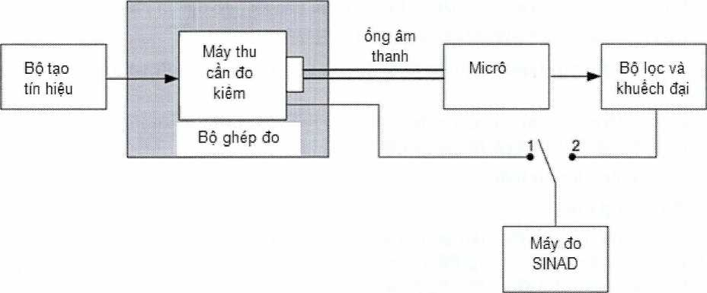

Hình A.5 -Sơ đồ đo để hiệu chỉnh
- Bộ ghép âm phải được gắn vào thiết bị, nếu cần thiết sử dụng bộ ghép đo. Một kết nối điện trực tiếp đến các đầu cuối của đầu ra bộ chuyển đổi sẽ được thực hiện. Máy phát tín hiệu phải được nối với đầu vào máy thu (hoặc đầu vào bộ ghép đo). Bộ tạo tín hiệu phải ở tần số danh định của máy thu và được điều chế bởi điều chế đo bình thường.
li. Khi có thể, điều chỉnh âm lượng của máy thu để có công suất ít nhất bằng 50% công suất ra danh định, và trong trường hợp điều chỉnh âm lượng từng nấc thì phải điều chỉnh đến nấc đầu tiên cho ra công suất ít nhất bằng 50% công suất ra danh định
- Mức đầu vào tín hiệu đo phải được giảm xuống cho đến khi đạt được tỷ số SINAD điện là 20 dB, kết nối ở vị trí 1. Phải ghi lại mức đầu vào tín hiệu.
- Với cùng mức đầu vào tín hiệu, đo và ghi lại tỷ số SINAD tương đương âm thanh, kết nối ở vị trí 2
V. Lặp lại bước iii. và iv. với tỷ số SINAD điện là 14 dB, đo và ghi lại tỷ số SINAD tương đương âm thanh
A.4. Hộp ghép đo
A.4.1. Mô tả
Hộp ghép đo là một thiết bị ghép tần số vô tuyến kết hợp với một thiết bị ăng ten tích hợp để ghép ăng ten tích hợp này với đầu cuối tần số vô tuyến 50 Q tại tần số làm việc của thiết bị cần đo. Điều này cho phép thực hiện một số phép đo nhất định sử dụng các phương pháp đo dẫn. Chỉ có thể thực hiện được các phép đo tương đối tại hoặc gần các tần số mà hộp ghép đo đã được hiệu chỉnh.
Ngoài ra, hộp ghép đo phải cung cấp:
- Một kết nối đến một nguồn cung cấp điện ngoài;
- Một giao diện âm thanh hoặc bằng kết nối trực tiếp hoặc bằng một bộ ghép âm. Hộp ghép đo thường được cung cấp từ nhà sản xuất.
Các đặc tính hoạt động của hộp ghép đo phải tuân theo các tham số cơ bản sau:
- Suy hao ghép nối không được vượt quá 30 dB;
- Sự biến đổi suy hao ghép nối trong băng tần sử dụng để đo không được vượt quá 2 dẻ;
- Mạch điện gắn với bộ phối ghép RF không được chứa các thiết bị chủ động và các thiết bị phi tuyến;
- VSWR tại giắc cắm 50 Q không được lớn hơn 1,5 trong băng tần đo;
- Suy hao ghép nối phải không phụ thuộc vào vị trí của hộp ghép đo và không bị ảnh hưởng của những vật thề và người xung quanh. Suy hao ghép nối phải có khả năng tái tạo khi tháo và thay thế thiết bị cần đo;
- Suy hao ghép nối được giữ nguyên khi điều kiện môi trường thay đổi.
Các đặc tính và hiệu chỉnh phải được đưa vào báo cáo đo.
A.4.2. Hiệu chỉnh
Việc hiệu chỉnh hộp ghép đo thiết lập mối quan hệ giữa đầu ra của bộ tạo tín hiệu và cường độ trường đưa vào thiết bị bên trong hộp ghép đo.
Hiệu chỉnh chỉ cỏ hiệu lực tại một tần số cụ thể và một phân cực cụ thể của trường chuẩn.
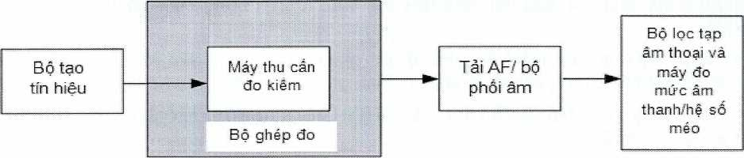

Hình A.6 - Sơ đồ đo để hiệu chỉnh
- Sử dụng phương pháp được mô tả trong mục 2.3.1.3.1, đo độ nhạy tính bằng cường độ trường, và ghi lại giá trị của cường độ trường này theo dBpV/m và loại phân cực được sử dụng.
- Đặt máy thu vào hộp ghép đo đã được kết nối với bộ tạo tín hiệu. Ghi lại mức do bọ tạo tín hiệu tạo ra SINAD là 20 dB.
- Việc hiệu chuẩn hộp ghép đo là quan hệ giữa cường độ trường tính bằng dBpV/m và mức của bộ tạo tín hiệu tính theo dBụV emf. Mối quan hệ này được coi là tuyến tính.
A.4.3. Phương thức thực hiện
Đối với các phép đo máy phát, không cần thiết phải hiệu chỉnh.
Đối với các phép đo máy thu, hiệu chỉnh là cần thiết.
Đề áp dụng mức tín hiệu mong muốn quy định biểu diễn dưới dạng cường độ trường
thì phải đổi thành mức bộ tạo tín hiệu (emf) sử dụng đường cong hiệu chình của hộp
ghép đo. Áp dụng giá trị này đối với bộ tạo tín hiệu.

Phụ lục B (Quy định)
Chỉ tiêu kỹ thuật cho sơ đồ đo công suất kênh lân cận B.1. Chỉ tiêu kỹ thuật máy thu đo công suất
Máy thu đo công suất được sửdụng để đo công suất kênh lân cận của máy phát. Máy thu bao gồm bộ trộn, bộ dao động, bộlọc IF, bộ khuếch đại, bộ suy hao biến đổi và một bộ chỉ thị mức như Hình B.1.
, - Bô loc
Bô trôn
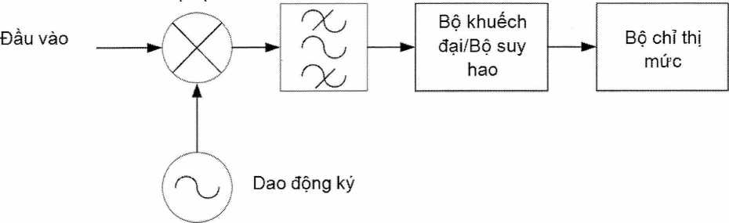

Hình B.1 - Máy thu đo công suất
Có thể sử dụng vôn kế rms hiệu chỉnh theo dB thay cho bộ suy hao biến đổi với chỉ thị giá trị rms. Các đặc tính kỹ thuật của máy thu đo công suất được trình bày trong các mục từ B.1.1 đến B.1.4.
B.1.1. Bộ lọc IF
Bộ lọc IF phải nằm trong giới hạn về các đặc tính chọn lọc cho trong Hình B.2 dưới đây:
Ị  D4 |  |  |  | Ị. OÍD  90 D4
V ^  Gần  sóng mang ® \p3 |  |  |  | 26 | /  Ẩ ^{Xa}  D3 Ị.Ệ sóng mang
mi | r— | t |  | 6 ■ À ¥ | D2 ^
 |  |  |  | ^ ¿¿—1...-- L__
»»
D1 0 Đ1 kHz

Hình B.2 - Bộ lọc IF
Tùy thuộc vào khoảng cách kênh, các đặc tính chọn lọc phải giữ khoảng cách tần số từ tần số trung tâm danh định của kênh lân cận cho trong Bảng B.1.

Bảng B.1 - Đặc tính chọn lọc
Khoảng cách kênh, kHz | Khoảng cách tần số của đường cong bộ lọc tính từ tần số trung tâm danh định của kênh lân cận, kHz
Khoảng cách kênh, kHz | D1 | D2 | D3 | D4
12,5 | 3 | 4,25 | 5,5 | 9,4
25 | 5 | 8,0 | 9,25 | 13,25
Tùy vào khoảng cách kênh, các điểm suy hao sẽ không được vượt quá các dung sai cho trong Bảng B.2 và Bảng B.3

Bảng B.2 - Các điểm suy hao gần với sóng mang
Khoảng cách kênh, kHz | Dải dung sai, kHz
Khoảng cách kênh, kHz | D1 | D2 | D3 | D4
12,5 | + 1,35 | ±0,1 | - 1,35 | - 5,35
25 | + 3,1 | ± 0,1 | - 1,35 | -5,35

Bảng B.3 - Các điểm suy hao xa sóng mang
Khoảng cách | Dải dung sai, kHz
kênh, kHz | D1 | D2 | D3 | D4
12,5 | ±2,0 | ±2,0 | ±2,0 | + 2,0
 |  |  |  | -6,0
25 | ±3,5 | ±3,5 | ±3,5 | + 3,5
 |  |  |  | -7,5

Suy hao tối thiểu của bộ lọc nằm ngoài điểm suy hao 90 dB sẽ lớn hơn hoặc bằng 90 dB.
B.1.2 Bộ chỉ thị suy hao
Bộ chỉ thị suy hao phải có dải tối thiểu là 80 dB và độ chính xác của phép đọc là 1 dB. Với các quy định trong tương lai, nên suy giảm từ 90 dB trở lên.
B.1.3 Bộ chỉ thị mức RMS
Bộ chỉ thị mức rms phải chỉ thị chính xác các tín hiệu không phải hình sin với tỷ số giữa giá trị đỉnh và giá trị rms lên đến 10:1.
64
B.1.4 Bộ dao động và bộ khuếch đại
Bộ dao động và bộ khuếch đại cần được thiết kế sao cho phép đo công suất kênh lân cận của máy phát không điều chế tạp âm thấp có tiếng ồn tự động cho giá trị đo được < -90 dB với khoảng cách kênh là 25 kHz và <-80 dB với khoảng cách kênh là 12,5 kHz, so sánh VỚI sóng mang của bộ dao động, nhiễụ tự phát của máy phát không điều chế tạp âm thấp có ảnh hường không đáng kể đến kết quả đo.
B.2. Đặc tính máy phân tích phổ
B.2.1 Phép đo công suất kênh lân cận và xen kẽ
Các đặc tính máy phân tích phổ phải đáp ứng tối thiều các yêu cầu sau:
- Độ chính xác đọc của điểm đánh dấu tần số phải nằm trong khoảng ±100 Hz.
- Độ chính xác của các phép đo biên độ tương đối phải nằm trong khoảng ± 3,5 dB.
Có thể điều chỉnh máy phân tích phổ để cho phép tách trên màn hình của hai thành phần biên độ bằng tần số chênh lệch 200 Hz.
Đối với các điều chế phân phối thống kê, máy phân tích phổ và thiết bị tích hợp (khi thích hợp) cần cho phép xác định mật độ quang phổ năng lượng (năng lượng theo thời gian và băng thông), được tích hợp trên băng thông được đề cập. Có thể tổng hợp hiệu quả năng lượng của tất cả các thành phần rời rạc, mật độ năng lượng quang phổ và công suất nhiễu trong dải băng thông đã chọn và để đo tỷ lệ này tương ứng với công suất của sóng mang.
Bộ phân tích phổ phải có dải động lớn hơn 90 dB và nhiễu pha trung bình trong các kênh liền kề nên phép đo công suất kênh liền kề không bị hạn chế bở[ nhiễu pha. Đề xác nhận điều này, sử dụng kỹ thuật đo lường trong mục 2.2.3.3 để đo công suất kênh liền kề với nguồn tín hiệu cw với nhiễu pha dưới -120 dBc/Hz ở trung tâm kênh lân cận. Kết quả thu được như sau:
- Công suất kênh lân cận tối đa quan sát thấy trong các điều kiện này không được vượt quá -70 dBc.
- Công suất kênh xen kẽ tối đa được đo với các điều kiện này sẽ không được vượt quá -80 dBc.
CHỨ THÍCH: Băng thông phân giải 500 Hz có thể được sử dụng cho phép đo này thay vì băng thông 100 Hz để giảm thời gian đo.
B.2.2 Phép đo phát xạ không mong muốn
Đặc tính kỹ thuật bao gồm các yêu cầu sau.
Có thể sử dụng băng thông phân giải 1 kHz, để đo biên độ của tín hiệu hoặc nhiễu tại mức 3 dB hoặc cao hơn mức nhiễu của máy phân tích phổ, như hiển thị trên màn hình, với độ chính xác ±2 dB khi có tín hiệu mong muốn.
Độ chính xác của phép đo biên độ tương đối phải nằm trong khoảng ±1 dB.
Đối với các phép điều chế phân phối thống kê, máy phân tích phổ và thiết bị tích hợp (khi thích hợp) sẽ cho phép xác định mật độ năng lượng phổ thực (năng lượng theo thời gian và băng thông), được tích hợp trên băng thông được đề cập.
B.3 Thiết bị cộng công suất và tích hợp
Thiết bị tích hợp và cộng công suất được kết nối với đầu ra video của máy phân tích phổ, được đề cập trong điều B.2.
Có thể tổng hợp hiệu quả năng lượng của tất cả các thành phần rời rạc, mật độ năng lượng quang phổ và công suất nhiễu trong băng thông đã chọn và để đo lường tỷ lệ này tương ứng với công suất của sóng mang.

THU MUC TÀI LIEU THAM KHÂO
- ETSI EN 300 390 V2.1.1 (2016-03) Land Mobile Service; Radio equipment intended for the transmission of data (and speech) and using an integral antenna; Harmonised Standard covering the essential requirements of article 3.2 of the Directive 2014/53/EU
- Directive 2014/53/EU of the European Parliament and of the Council of 16 April 2014 on the harmonisation of the laws of the Member States relating to the making available on the market of radio equipment and repealing Directive 1999/5/EC.
- Commission Implementing Decision C(2015) 5376 final of 4.8.2015 on a standardisation request to the European Committee for Electrotechnical Standardisation and to the EuropeanTelecommunications Standards Institute as regards radio equipment in support of Directive2014/53/EU of the European Parliament and of the Council.
- ETSI EN 300 113 (V2.1.0): "Land Mobile Service; Radio equipment intended for the transmissionof data (and/or speech) using constant or non-constant envelope modulation and having an antennaconnector; Harmonised Standard covering the essential requirements of article 3.2 of the Directive2014/53/EU".
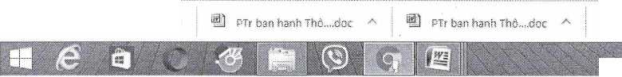
f 0 8 htíọsự/¥3f!ibart.mic.gov,vn/mỉc/m3m?!*'tJDK9w53xmCEftsSA%.ẽlỉib=C€t1&Ẫwly'Hx4vp5Tq!M;8ỉ«Tf9fCcPijyrx,MvLCc5f5w5C£S,=OBnj4¥5y4B1V4.ctfe$yPfeQ,9aDz5Y5¥l^{íi}l5CWfCrP.,, ộ ý-ụ ;
I III Bãu trang khẻr
ứng dụng Dể truy cỉip nhanh, híy dặt díu trKtgyáo đây trên thanh dẩy trang. Nhịp dấu trang ngay bầy giờ.,,
Han XV tỳ:
KHCN
Số đến: 2111 Ngày VB: 19/12/2018
Cơ quan ban bành: Vụ Khoa học và Công nghệ
Cơ quan ban nành: Vụ Khoa học vá Cong nghệ
Trích yếu: V/v ban hãnh “Quy chuẩn kỹ thuật quốc gia vể thiết b| vố tuyển di động mặt
đẳt cỗ ăng ten liền dùng cho huyền dữ BẬU vẳ thoại"
Tệp đinh kèm: a Nén vè tải tít cả « Phiếu hình:
EHl5006310Jempview_8igned.pdf ♦ Tài liệu khác:
Vẽrs bản HSn quan:
Lrù 5ũOỄ>31DJ:eiT!pvie,,,.pdf ^{A}
(Ixcong)’ | "^{is rtsr} ‘³‘'í
Ị 2 : Văn thư | Chuyển téi: Lê Xuẵn Công ílxcong). | 24/12/2818
Khoa học |  | 13:15
công nghệ
(vanthukhcnị
: 3 : Lê Xuân | K/cAHàỊ ATda | 21/12/2818
Công | Chuyển tót Nguyễn Ngọc Hèi (ngochai). | 14-37
(Ixcong) | Đẳng xừ tý: Nguyễn Quang Toá (nqtoaị.
4 j Vẫn thư | Chuyển tới: Lề Xuân Công (kcững). | 21/12/2018
Khoa học |  | 14:36
công nghệ
: (vantbukhcn)
Bộ Tlìỗrtg tin ¥ầ Truyền thông:
11 - | Nòỉ <turifl
1 Văn thư cơ quan | s Chuyến tới:: Vụ Khoa học vâ Cóng | 24/12/2018
(vanthucoquan) | nghê. | 08:50
2 \ Thử hường | Ị Tòỉ khing cố ý Mìản klíàc | 24/12/2018
Hoàng Vĩnh Bào | Chuyến tỏi: Vẫn thư Cữ quan | 87:32
1 (hvhao) | Ịvanthucoquan).
3 Ị Phạm Quang | ■ WỄÊItSBBÊÊÊIÊtÊIStÊSÊBIÊIU
Hường (pqhuong) Bảo i h ■^^mỂMằỂmẾíêMẾỆậmi^^^ |  | ■

® PHIEU TRINH KPI...,dooc ^{A} ® KPI Ca nhan fl).doc

Ẹ._{m}
PSiPÌll¹ :
Bientir X
. ■: ■ :f§Ị

%'ấ
«■ G
55! ứng dụng
Yẳn bẳn đẽn
X
M hMps^/Vanban.micgov.vrựr«ÌQÍmain?lzL1D)i9v!6SxniCEIw5A9c6Bnb=CEt1CzA«JyHx4ábTq9vCBtuTt9ÍCd»í>Uo..&lyUC<£Kv!í5ICES.=Đ&iy4Y9y4B1V4ctk3yW>Cy9aE>zSY35ÍbC¥9CcP... ử 0 I
Sề truy cập nhanh, hẩy đặt đẩu trang vào đãỵ trên thanh đẩu trang, Nhập dểu trang ngay bày gíở„, [ ;] Dấu trang khác
Ị JH» KỊf mgu: l iwrn- ĐỢ Kinatí: ĩuoorrg ^gnixiirnar
: KHCN
Số đển: 2074 Ngày VB: 19/12/2018 Hạn xử lý:
Cơ quan ban hành: Vụ Khoa hạc và Công nghệ
Trích yếu: V/v ban hành “Quy ctiuẫn kỹ thuật quác gia về thiết bị võ tuyển dì đệng mặt đầí có ãng ỉen liền dùng cho truyền: dữ lìậu và thoại'
Tệp đính kèm: ss Nén vả ta »ất cả . Phiếu trinh:
12211 PTR BAN HANH THONG Tư GCVM 44 ■■ 19122018 - TRINH CAC THU TRUONG.OOC • Tải liệu khác:
I Vỉn bản liên quan:
xyony  (ỉxeong) | •"x>rrayeir toT; rtígơyeiírrtiígợcTiarựĩgiiíOííaĩ/:.  Đồng xử lỷ: Nguyễn Quang ĩoố (nqtos). | WD7 | Jk.
Văn thư  Khoa tsọc công nghệ (vanthukhcrt) | Chuyền tới: Lê Xuân Còng (Ixeong). | 21/12/2018  14:36
Lê Xuân  Công  (btcongị | K/cÂHảl, ATôa  Chuyển tói: Nguyễn Ngọc Hãi (ngochal). Đồng xừ lý: Nguyễn Quang Toá (nqtoa). | 20/12/2018  03:59
Văn thư Khoa học công nghệ (vantliukhcn) | Chuyển tới: Lê Xuân Công (íxcong) | 20/12/2018  09:49

Bộ Thông tin vả Truyền thông:
TT | Ngươi gửi  ụ / ■ | Nội đuriỊi | Thòĩaãm
1 | Vãn thư cơ quan | Chuyển tới: Vu Khoa học và Gông | 19/12/2018
 | (vanthucoquan) | ngliậ; | 17:22
2 | Thừ trưởng Phạm | Tôi nhất tri ban hành sau khi đã thực | 19/12/2018
 | Hồng Hãi tphhaiì | hiện theo đúng quy trình xây dựng tiêu dhuẳn. | 16:06

Chuyên: tói: Văn: thư cơ quan (vanthucoquan).

Nối ăng ten đo với bộ tạo tín hiệu. Điều chỉnh tần số trên bộ tạo tín hiệu giống 31

